建设单位法人代表： | （签字）
编制单位法人代表： | （签字）
项目负责人： | 卜晨阳
报告编写人： | 卜晨阳

建设单位： | 新疆天鹭新材料科技有限公司 | 建设单位： | 新疆天鹭新材料科技有限公司
电话： | 0373-3978807 | 电话： | 0373-3978807
邮编： | 843900 | 邮编： | 843900
地址： | 图木舒克经济技术开发区 | 地址： | 图木舒克经济技术开发区

目录
1. 前言 1
2. 验收依据 1
2.1. 建设项目环境保护相关法律、法规、规章和规范 1
2.2. 建设项目竣工环境保护验收技术规范 2
2.3. 建设项目环境影响报告书（表）及审批部门审批决定 2
2.4. 其他相关文件 2
3. 建设项目工程概况 2
3.1. 工程基本情况 2
3.1.1. 环境保护验收内容 3
3.1.2. 生产设备 5
3.1.3. 主要原辅材料 6
3.2. 地理位置及平面布置 6
3.2.1. 地理位置 6
3.2.2. 平面布置 7
3.3. 生产工艺流程简介 9
3.3.1. 生产工艺流程及产污环节 9
3.3.2. 水源及水平衡 14
3.4. 环境影响报告书主要结论与建议及其审批部门审批决定 16
3.4.1. 建设项目环评报告书的主要结论 16
3.4.2. 审批部门审批决定 18
4. 主要污染源及治理措施 23
4.1. 污染物治理/处置设施 23
4.1.1. 废水 23
4.1.2. 废气 24
4.1.3. 噪声 26
4.1.4. 固体废物 26
4.2. 其他环境保护设施 27
4.2.1. 环境风险防范设施 27
4.2.2. 规范化排污口、监测设施 28
4.2.3. 应急预案 28
4.3. 环保设施投资及“三同时”落实情况 28
5. 项目变动情况 30
6. 验收评价标准 32
6.1. 污染物排放标准 32
6.1.1. 废气 32
6.1.2. 废水 32
6.1.3. 噪声 33
6.1.4. 固体废物 33
6.2. 总量控制指标 33
7. 验收监测内容 33
7.1. 验收期间工况要求 33
7.2. 验收检测内容 34
7.2.1. 废气 34
7.2.2. 废水 35
7.2.3. 厂界噪声 35
8. 检测分析方法及质量保证 36
8.1. 检测分析方法 36
8.2. 监测质量控制和质量保证 37
9. 监测结果及评价 37
9.1. 生产工况 37
9.2. 污染物排放监测结果 38
9.2.1. 废气 38
9.2.2. 废水 43
9.2.3. 噪声 46
9.2.4. 污染物排放总量核算 46
10. 验收调查结果分析评价 47
10.1. 环评建议及环评批复落实情况检查 47
10.2. 环保管理制度检查 49
10.3. 公众意见调查结果 49
10.3.1. 调查目的 49
10.3.2. 调查方式、范围 49
10.3.3. 调查结果 49
11. 验收监测结论 50
11.1. 环保设施调试运行效果 50
11.2. 公众意见调查 51
11.3. 验收建议 51
12. 建设项目竣工环境保护“三同时”验收登记表 51
建设项目竣工环境保护“三同时”验收登记表 52

前言
新疆天鹭新材料科技有限公司位于图木舒克经济技术开发区（达坂山工业园区），投资77546万元建设“新疆天鹭新材料科技有限公司一万吨生物质纤维素纤维项目”，项目占地面积约663亩，以新疆白鹭纤维有限公司生产的棉浆粕作为原料，经烧碱、二硫化碳处理，得到橙黄色的纤维素黄酸钠，再溶解在稀氢氧化钠溶液内，成为粘稠的纺丝原液，经过滤、熟成、脱泡后，送入连续纺丝机内通过与酸浴接触生成纤维素长丝。《新疆天鹭新材料科技有限公司一万吨生物质纤维素纤维项目环境影响报告书》由新疆兵团勘测设计院（集团）有限责任公司于2021年10月编制完成，2021年11月4日新疆生产建设兵团生态环境局以兵环审[2021]36号对该项目环评报告书进行了批复。
该项目于2022年8月开工建设，2024年2月16日竣工，并于2024年2月23日申请取得了排污许可证，排污许可证编号为91659003MA78LNYE5G001V，有效期限为2024-02-23至2029-02-22。2024年4月20日开始设备及环保设施调试，设备及环保设施调试稳定后于2024年4月30日编制验收检测方案，并委托新疆锡水金山环境科技有限公司根据验收监测方案对工程进行竣工验收监测。
我公司通过查阅有关技术资料，并根据《中华人民共和国环境保护法》、《建设项目竣工环境保护验收暂行办法》，（国环规环评[2017]4号）、《建设项目环境保护管理条例》（2017.1.1）、《建设项目竣工环境保护验收技术规范-粘胶纤维》（HJ 791-2016）等有关规定，编写了本验收报告。

验收依据

建设项目环境保护相关法律、法规、规章和规范
（1）《中华人民共和国环境保护法》，（2015年1月1日起施行）；
（2）《中华人民共和国环境影响评价法》，（2018年12月19日起施行）；
（3）《中华人民共和国水污染防治法》，（2018年1月1日起施行）；
（4）《中华人民共和国大气污染防治法》，（2018年10月26日施行）；
（5）《中华人民共和国噪声污染防治法》，（2022年6月5日起施行）；
（6）《中华人民共和国固体废物污染环境防治法》，（2020年9月1日起施行）；
（7）《建设项目环境保护管理条例》，（2017年10月1日起施行）；

建设项目竣工环境保护验收技术规范
（1）《建设项目竣工环境保护验收暂行办法》；
（2）《建设项目竣工环境保护验收技术规范-粘胶纤维》（HJ 791-2016）；
（3）关于印发《新疆生产建设兵团建设项目环境保护“三同时”及竣工环境保护自主验收工作指南（试行）》的函（兵环函[2021]117号）

建设项目环境影响报告书（表）及审批部门审批决定
（1）《新疆天鹭新材料科技有限公司一万吨生物质纤维素纤维项目环境影响报告书》（新疆兵团勘测设计院（集团）有限责任公司，2021年10月）；
（2）新疆生产建设兵团生态环境局关于《新疆天鹭新材料科技有限公司一万吨生物质纤维素纤维项目环境影响报告书》的批复，兵环审[2021]36号；

其他相关文件
（1）《新疆天鹭新材料科技有限公司一万吨生物质纤维素纤维项目验收检测报告》，新疆锡水金山环境科技有限公司，2024年6月3日；
（2）新疆天鹭新材料科技有限公司排污许可证（证书编号：91659003MA78LNYE5G001V）

建设项目工程概况

工程基本情况
新疆天鹭新材料科技有限公司位于图木舒克经济技术开发区（达坂山工业园区），投资77546万元建设“新疆天鹭新材料科技有限公司一万吨生物质纤维素纤维项目”，其中环保投资为7536万元。项目占地面积约663亩，产品方案为年产10000吨纤维素粘胶长丝、3344吨元明粉。
具体情况见下表。
- 项目建设情况一览表
序号 | 项目 | 内容
1 | 立项文件 | 新疆生产建设兵团第三师发展和改革委员会，师市发改（投资）发[2020]59号，2020年4月29日
2 | 环评 | 《新疆天鹭新材料科技有限公司一万吨生物质纤维素纤维项目环境影响报告书》（新疆兵团勘测设计院（集团）有限责任公司，2021年10月）
3 | 环评批复 | 新疆生产建设兵团生态环境局关于《新疆天鹭新材料科技有限公司一万吨生物质纤维素纤维项目环境影响报告书》的批复，兵环审[2021]36号
4 | 产品规模 | 年产10000吨纤维素粘胶长丝、3344吨元明粉
5 | 项目开工及竣工日期 | 开工日期为2022年8月  竣工日期为2024年2月
6 | 调试时间 | 调试日期为2024年4月20日至2024年7月10日
7 | 现场勘察时工程实际建设情况 | 主体及公辅工程已经建成，各类设施处于正常运行状态，生产负荷达到设计规模的75%以上。

环境保护验收内容
建设项目环境保护验收内容具体情况见下表：
- 建设项目环境保护验收内容一栏表
序号 | 类别 |  |  | 环评及批复审批项目内容 |  | 实际建设情况 |  | 一致性
1 | 主体工程 | 原液车间 |  | 1座，全厂设1座原液车间，框架结构，2层，建筑面积13440m²。 |  | 1座，全厂设1座原液车间，框架结构，2层，建筑面积13440m²。 |  | 一致
1 | 主体工程 | 酸站 |  | 1座，框架结构，3层，总建筑面积2916m²。 |  | 1座，框架结构，3层，总建筑面积2916m²。 |  | 一致
1 | 主体工程 | 连续纺车间 |  | 1座，框架结构，1层，总建筑面积24014.1m²。 |  | 1座，框架结构，1层，总建筑面积24014.1m²。 |  | 一致
2 | 辅助工程 | 空压冷冻站 |  | 1座，占地面积7540m²。 |  | 1座，占地面积7540m²。 |  | 一致
2 | 辅助工程 | 脱盐水站 |  | 1座，框架结构，1层，总建筑面积9975m²。 |  | 1座，框架结构，1层，总建筑面积9975m²。 |  | 一致
2 | 辅助工程 | 制油间 |  | 1座，框架结构，1层，建筑面积280m²。 |  | 1座，框架结构，1层，建筑面积280m²。 |  | 一致
2 | 辅助工程 | 综合楼 |  | 1座，框架结构，5层，建筑面积6120m²。 |  | 1座，框架结构，5层，建筑面积6120m²。 |  | 一致
2 | 辅助工程 | 宿舍楼 |  | 4座，框架结构，4层，总建筑面积13200m²（3300m²×4） |  | 4座，框架结构，4层，总建筑面积13200m²（3300m²×4） |  | 一致
2 | 辅助工程 | 食堂 |  | 2座，框架结构，1层，总建筑面积2300m²（1377m²+945m²） |  | 2座，框架结构，1层，总建筑面积2300m²（1377m²+945m²） |  | 一致
2 | 辅助工程 | 浴室 |  | 2座，框架结构，1层，总建筑面积2092.5m²（1147.5m²+945m²） |  | 2座，框架结构，1层，总建筑面积2092.5m²（1147.5m²+945m²） |  | 一致
3 | 储运工程 | 碱泵站（NaOH罐区） |  | 1座NaOH储罐，单个储罐容积约1300m³ |  | 1座NaOH储罐，单个储罐容积约1300m³ |  | 一致
3 | 储运工程 | 酸泵站（硫酸罐区） |  | 1座硫酸储罐，单个储罐容积约1300m³ |  | 1座硫酸储罐，单个储罐容积约1300m³ |  | 一致
3 | 储运工程 | CS₂库（CS₂罐区） |  | 1座CS₂储罐，单个储罐容积约300m³ |  | 1座CS₂储罐，单个储罐容积约300m³ |  | 一致
3 | 储运工程 | 成品仓库 |  | 1座成品仓库，钢结构，1层，总建筑面积8472m² |  | 1座成品仓库，钢结构，1层，总建筑面积8472m² |  | 一致
3 | 储运工程 | 机配件仓库 |  | 1座，钢结构，1层，总建筑面积3648m² |  | 1座，钢结构，1层，总建筑面积3648m² |  | 一致
4 | 公用工程 | 供水 |  | 接园区供水管网 |  | 接园区供水管网 |  | 一致
4 | 公用工程 | 排水 |  | 项目配套建设1座污水处理站，设计处理规模6000m³/d |  | 项目配套建设1座污水处理站，设计处理规模6000m³/d |  | 一致
4 | 公用工程 | 供电 |  | 接园区供电系统，厂内建设变配电室 |  | 接园区供电系统，厂内建设变配电室 |  | 一致
4 | 公用工程 | 供汽 |  | 蒸汽全部由图木舒克2×350MW热电厂提供 |  | 蒸汽全部由图木舒克2×350MW热电厂提供 |  | 一致
5 | 环保工程 | 废水 |  | 全厂设置1座污水处理站，设计处理规模6000m³/d。设计采用“调节+中和+沉淀”处理工艺，处理出水满足《棉浆粕和粘胶纤维工业水污染物排放标准》（DB654349-2021）表1水污染物排放浓度限值远期间接排放限值后，全部经排水管网进入达坂山工业园区污水处理厂统一处理。 |  | 全厂设置1座污水处理站，设计处理规模6000m³/d。设计采用“调节+中和+沉淀”处理工艺，处理出水满足《棉浆粕和粘胶纤维工业水污染物排放标准》（DB654349-2021）表1水污染物排放浓度限值远期间接排放限值后，全部经排水管网进入达坂山工业园区污水处理厂统一处理。 |  | 一致
5 | 环保工程 | 废气 |  | 黄化、溶解、脱泡废气、酸站废气 | 收集的废气经二级碱液喷淋脱硫+活性炭吸附工艺处理后，通过全厂1根180m排气塔高空排放。 | 黄化、溶解、脱泡废气、酸站废气 | 收集的废气经“二级水喷淋+高密度菌阵生物处理系统”处理后，通过全厂1根180m排气塔高空排放。 | 根据实际情况调整
5 | 环保工程 |  |  | 纺丝废气 | 纺丝工序废气经“高密度菌阵生物处理系统”处理后，通过全厂1根180m排气塔高空排放。 | 纺丝废气 | 纺丝工序废气经“高密度菌阵生物处理系统”处理后，通过全厂1根180m排气塔高空排放。 | 一致
5 | 环保工程 | 噪声治理 |  | 使用隔声、减振、消声、防噪设备 |  | 使用隔声、减振、消声、防噪设备 |  | 一致
5 | 环保工程 | 固废治理 | 一般固废 | 主要为废丝、废包装材料、硫氢化钠废液，废丝、废包装材料集中收集后外售综合利用，硫氢化钠废液全部外委处置。 |  | 主要为废丝、废包装材料，集中收集后外售综合利用，硫氢化钠不再产生。 |  | 环保设施优化，硫氢化钠不再产生，其他一致。
5 | 环保工程 | 固废治理 | 危险废物 | 包括废活性炭、废润滑油，厂内建设危险废物暂存库，各类危废经暂存后定期委托有资质的危废处置单位处置。污泥在环评阶段暂按危险废物管理，待项目投产后按照国家相关规范和标准对污泥进行危险特性鉴别，再按鉴定结果进行管控。 |  | 废润滑油暂存于厂内危险废物暂存库，定期委托巴州联合环境治理有限公司收集处置；本项目污泥正在鉴别中，鉴别结果出具前暂按照危险废物进行管理。  本项目废活性炭不再产生。 |  | 环保设施优化，废活性炭不再产生，其他一致。
5 | 环保工程 | 固废治理 | 生活垃圾 | 生活垃圾集中收集，由园区环卫部门定期清运至图木舒克市生活垃圾填埋场卫生填埋。 |  | 生活垃圾集中收集，由园区环卫部门定期清运至图木舒克市生活垃圾填埋场卫生填埋。 |  | 一致
由上表可知，项目实际建设内容与环评及批复基本一致，主要构筑物一致，与环评及批复不一致的地方有：
（1）废气治理措施
本项目黄化、溶解、脱泡废气、酸站废气由“二级碱液喷淋脱硫+活性炭吸附工艺”处理变更为“二级水喷淋+高密度菌阵生物处理系统”处理，并按照该实际情况申请了排污许可证；企业根据实际建设情况优化环保措施，不新增排放污染物种类及污染物排放量，不属于重大变动。
（2）固废
本项目实际建设过程中黄化、溶解、脱泡废气、酸站废气由“二级碱液喷淋脱硫+活性炭吸附工艺”处理变更为“二级水喷淋+高密度菌阵生物处理系统”处理，不再产生硫氢化钠废液和废活性炭，降低对环境不利影响，不属于重大变动。
除上述变动外，项目实际建设内容与环评及批复内容基本一致，能够满足验收要求。

生产设备
本项目主要生产设备清单一览表见下表。
- 主要生产设备一览表
序号 | 名称 | 环评批复及环评报告 |  | 实际建设内容 |  | 一致性
序号 | 名称 | 规格型号/说明 | 数量  （台） | 规格型号/说明 | 数量  （台） | 一致性
1 | 喂粕机 | R091A，2.2KW | 2 | R091A，2.2KW | 2 | 一致
2 | 浸渍桶 | R022，φ2000，V=9.5M³ | 2 | R022，φ2000，V=9.5M³ | 2 | 一致
3 | 辅助浸渍桶 | R161B，φ2200，V=20M³ | 2 | R161B，φ2200，V=20M³ | 2 | 一致
4 | 压榨机 | FYR055，10.5KW | 2 | FYR055，10.5KW | 2 | 一致
5 | 粉碎机 | R071，22.5KW | 2 | R071，22.5KW | 2 | 一致
6 | 老成箱 | LCX-0000，22KW | 2 | LCX-0000，22KW | 2 | 一致
7 | 黄化机 | CGHR133B，N=90KW，V=35m³，T=4h | 2 | CGHR133B，N=90KW，V=35m³，T=4h | 2 | 一致
8 | 溶解桶 | φ3800，V=45M³ | 8 | φ3800，V=45M³ | 8 | 一致
9 | 研磨泵 | QGB08，Q=30M³/H，N=45KW | 8 | QGB08，Q=30M³/H，N=45KW | 8 | 一致
10 | 混合机 | ZHR164，φ3000，V=40M³ | 2 | ZHR164，φ3000，V=40M³ | 2 | 一致
11 | 一道过滤机 | M123，有效过滤面积=1.72M²，滤径15μmN=3KW | 10 | M123，有效过滤面积=1.72M²，滤径15μmN=3KW | 10 | 一致
12 | 二道过滤机 | M123，有效过滤面积=1.72M²，滤径15μmN=3KW | 8 | M123，有效过滤面积=1.72M²，滤径15μmN=3KW | 8 | 一致
13 | 喂给桶 | R237B，φ2600，V=16M³ | 8 | R237B，φ2600，V=16M³ | 8 | 一致
14 | 脱泡塔 | R236A，φ1600，V=6.2M³ | 2 | R236A，φ1600，V=6.2M³ | 2 | 一致
15 | 三道过滤机 | M123，有效过滤面积=1.72M²，滤径15μmN=3KW | / | M123，有效过滤面积=1.72M²，滤径15μmN=3KW | / | 一致
16 | 连续纺丝机 | TF2017-120 | 108 | TF2017-120 | 108 | 一致
17 | 丝束过滤器 | Q=60M²/h，φ1600×3095 | 28 | Q=60M²/h，φ1600×3095 | 28 | 一致
18 | 石墨加热器 | JX-03 | 24 | JX-03 | 24 | 一致
19 | 真空结晶机 | KR861 | 2 | KR861 | 2 | 一致
20 | 焙烧装置 | LKR861 | 2 | LKR861 | 2 | 一致
21 | 脱气装置 | / | 6 | / | 6 | 一致
由上表可知，本项目生产设备情况无变化。

主要原辅材料
本项目原辅材料消耗见下表。
- 原辅材料消耗情况
序号 |  | 名称 | 环评报告中年用量 | 项目实际年用量 | 与环评报告的一致性
原辅材料 | 1 | 浆粕 | 10230吨 | 10120吨 | 基本一致
原辅材料 | 2 | 硫酸 | 13900吨 | 13000吨 | 基本一致
原辅材料 | 3 | 45%氢氧化钠溶液 | 15890吨 | 15000吨 | 基本一致
原辅材料 | 4 | 二硫化碳 | 1322.44吨 | 1320吨 | 基本一致
原辅材料 | 5 | 硫酸锌 | 171吨 | 171吨 | 一致
原辅材料 | 6 | 油剂 | 24吨 | 24吨 | 一致
能耗 | 7 | 新鲜水 | 211.9万m³/a | 211.9万m³/a | 一致
能耗 | 8 | 电 | 1660万kW·h | 1660万kW·h | 一致
能耗 | 9 | 蒸汽 | 24.2万t/a | 24.2万t/a | 一致
由上表可知，企业主要原辅材料实际用量与环评预估量基本一致。

地理位置及平面布置

地理位置
本项目位于图木舒克经济技术开发区（达坂山工业园区），项目中心坐标：东经79.053578°，北纬39.804492°，四周环境：北侧紧邻达坂山园区边界，南侧、东侧、西侧现状均为空地。距离厂址较近的环境保护目标为北侧1800m处的44团18连、东北侧2100m处的44团13连，本项目不在饮用水源地保护区范围内。
项目地理位置见下图：
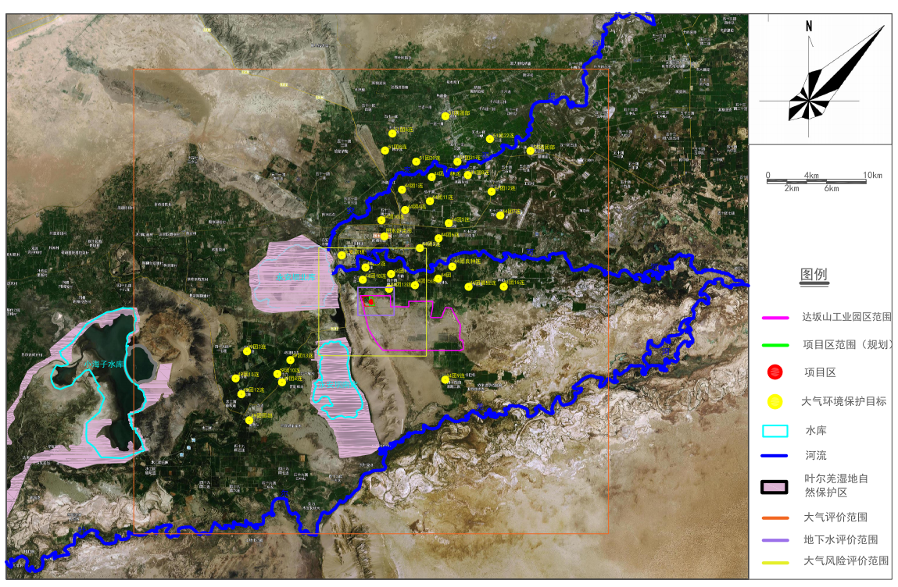
- 项目地理位置示意图

平面布置
厂区平面布置示意图见下图：

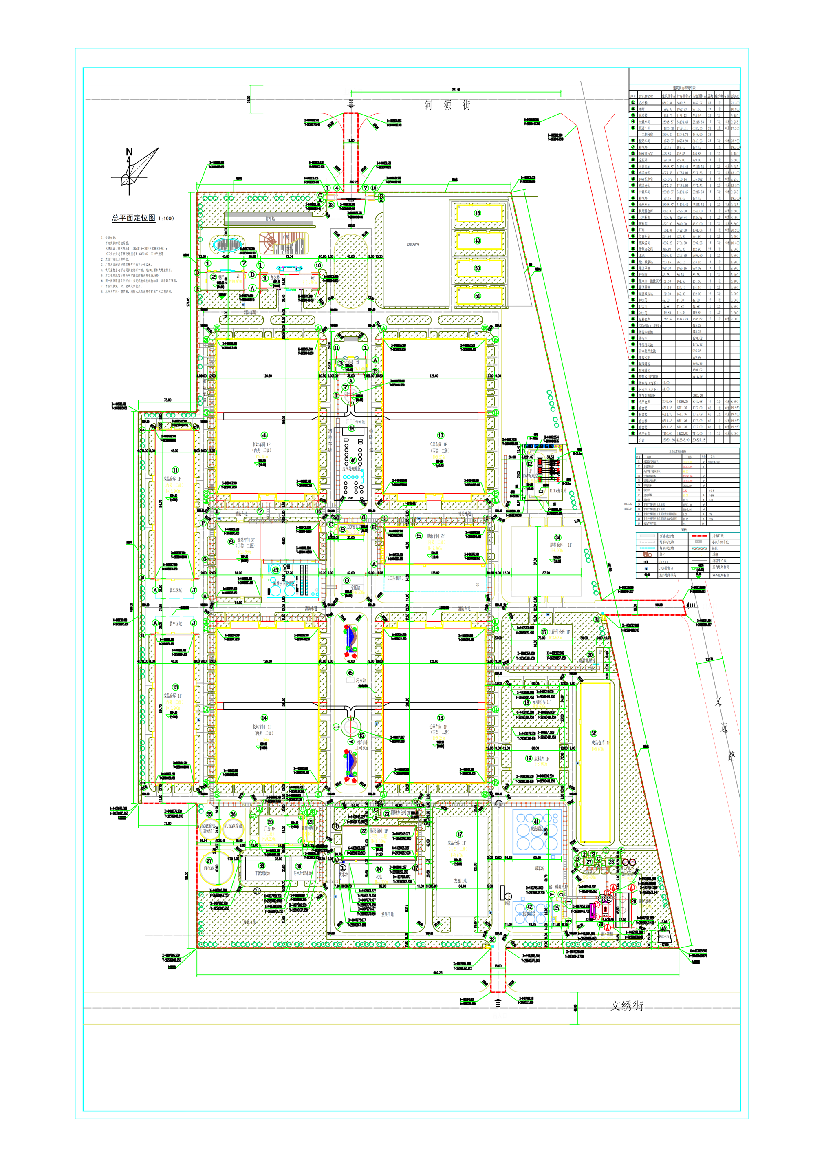
噪声检测点位
废水检测点位
无组织检测点位位
有组织检测点位

- 厂区平面布置图

生产工艺流程简介

生产工艺流程及产污环节
本项目生产工艺流程及产污环节无变动，具体情况如下：
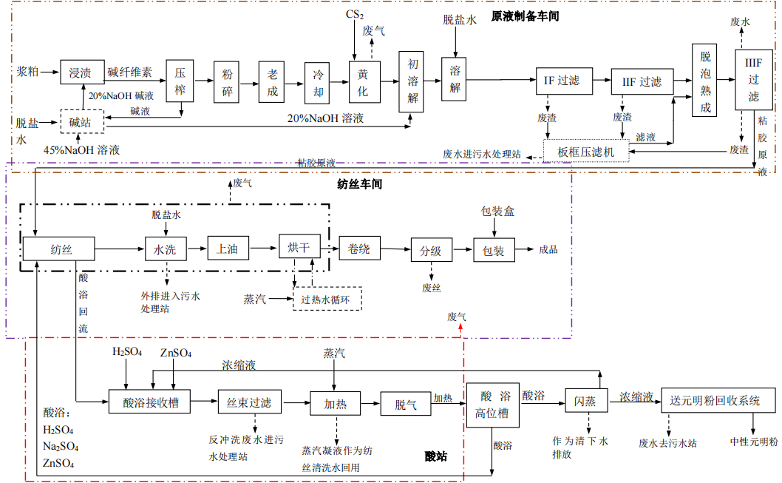
- 胶黏长丝生产工艺流程及产污环节示意图

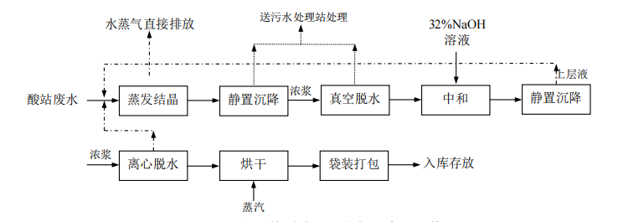
- 元明粉回收工艺流程及产污环节示意图
工艺流程简述：
1、粘胶原液制备工艺
将浆粕与碱液混合，经过浸渍、压榨、粉碎得到碱纤维素；再经老成后进入黄化机；在黄化机内碱纤维素与CS₂进行黄化反应生成纤维素黄酸酯；纤维素黄酸酯加入稀碱和水进行溶解成粘胶液，最后进行混合、过滤、脱泡，去除粘胶中的杂质和气泡，使其成为可供纺丝用的合格粘胶原液。具体工序如下：
（1）浸渍
通过喂粕机（皮带输送）将成品浆粕送入浸渍桶中，同时向浸渍桶内加入浓度为20%左右的NaOH溶液与浆粕（主要成分为纤维素）发生碱化反应，生成碱纤维素（又名纤维素钠）。
浸渍的主要目的是：①生成碱纤维素；②溶出半纤维素及杂质；③使纤维素膨润。反应原理如下：
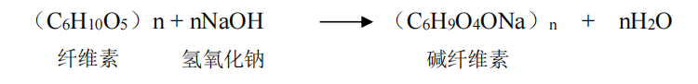
（2）压榨、粉碎
通过浆泵将浸渍桶内的物料送入辅助桶内继续进行浸渍，然后再由浆泵送入压榨粉碎联合机内进行压榨、粉碎。
压榨的目的有3个：①把多余的碱液从浆粕中压出，使之与碱纤维素分离，同时把半纤维素及其它杂质分离出去，从而提高碱纤维素纯度；②通过压榨控制碱纤维素的组成，使碱纤维素有一定的纤维素含量；③控制氢氧化钠含量和水含量控制在一定范围内，减少磺酸化时CS₂与NaOH之间的副反应，更有效地利用CS₂，降低消耗。
粉碎的目的：①使碱纤维素组织分散，在老成时能均匀降低聚合度，加速降聚；②增加碱纤维的反应面积。
（3）老成
经过粉碎的碱纤维素进到老成箱内，在一定温度下放置一定时间达到一定的聚合度，这一过程称为碱纤维素的老成，主要是起到调整碱纤维素粘度的作用（老成的实质是在恒温下使纤维素在空气中氧化裂解，使之达到具有规定聚合度的纤维素）。老成出口碱纤维素粘度控制在0.066-0.072Mpa.s。
（4）黄化
老成后的碱纤维素通过称量按照比例进入到黄化机内，降温，初温达到黄化反应要求后，抽空真空达到-0.080以下，加入一定量的CS₂，使其与碱纤维素发生黄化反应，生成溶于稀碱的纤维素黄酸酯。黄化过程完全由电脑程序自动控制，精准控制CS₂的加入量；黄化反应完全后向黄化机内加入溶解碱液，防止粘胶结块，同时根据需要加入一定量的水进行初溶解，短时间内可出料；出料的同时机内壁采用碱液冲洗干净，清洗液随黄化物料进入溶解段。黄化机密闭，黄化泄压过程会有少量未反应的二硫化碳气体通过泄压管释放，经管道收集后送至“二级水喷淋+高密度菌阵生物处理系统”处理后由全厂1根180m排气塔高空排放。
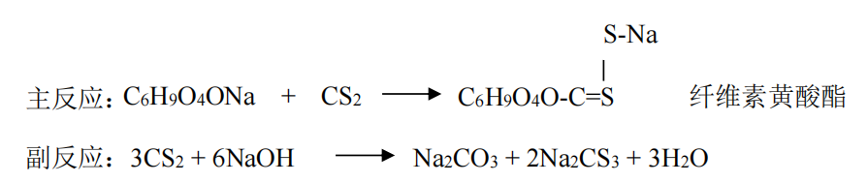
2、纺丝工艺
从原液车间送来的纤维素黄酸酯（粘胶液）送至纺丝机，与酸站车间送来的酸浴在纺丝机中发生酸碱中和反应析出纤维素形成初生丝条，同时释放出CS2、H2S等有害气体，形成的丝条在纺丝机处理辊上进行水洗、上油等后处理工序，然后在纺丝机上再完成烘干和卷绕生产出具有一定重量的丝筒，最后将丝筒送到成品间进行检验定等、分级、包装和出库。具体工序如下：
（1）纺丝
原液车间送来的纤维素黄酸酯经计量泵计量后，通过喷丝头将喷入的酸浴（酸浴中液体由硫酸与硫酸锌按一定比例配比而成，硫酸浓度138±1g/L、硫酸锌浓度10±0.1g/L，同时由于后续纺丝过程生成硫酸钠，且酸浴一直在循环使用，溶液中硫酸钠浓度为250±2g/L）中，酸浴管中的硫酸能使纤维素黄酸钠分解再生出纤维素，同时中和粘胶中的碱，使粘胶凝固。在这一反应过程中会生成一定量的硫酸钠，为维持凝固浴中各组成的均衡，多余的硫酸钠通过结晶装置被结晶析出，结晶出来的硫酸钠含有10个分子水（Na₂SO₄·10H₂O）叫做芒硝。
纺丝过程会有硫化氢和二硫化碳废气产生，对这部分纺丝废气设计由车间空调系统抽排后全部由“高密度菌阵生物处理系统”处理后由全厂1根180m排气塔高空排放。
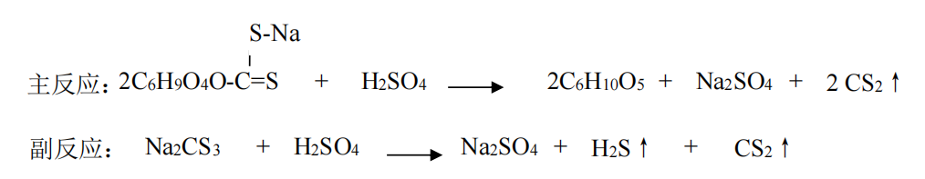
纺丝出来的丝条在纺丝机内部经过后凝固（粘胶纤维继续与表面硫酸反应）、4道水洗、上油、烘干后通过卷绕机进行收卷。其中1道水洗水和2、3道水洗水全部送入厂区污水处理站进行处理，第4道水洗水作为1道水洗水回收使用。
（2）质检、分级、包装
对络筒后的丝筒按物理机械性能和染色性能及外观疵点所评定结果中最低的等定等，粘胶长丝筒装丝分为优等品、一等品、二等品、三等品、等外品。由分级工按不同等级进行包装。对分级后丝筒按等级、品种装箱，送成品区存放。
（3）上油及烘干工艺说明
上油是将丝束经过油浴，在纤维表面覆上一层薄膜。上油可使纤维具有平滑柔软的手感，改善纤维的抗静电性，降低纤维与纤维之间及纤维与其他物体间的磨擦，使加工过程能够顺利进行。此外，化纤上油还可提高纤维的耐磨性、匀染性和固色性等。化纤上油一方面是纺丝工艺本身的要求，另一方面是化纤纺织加工的需要。因此，化纤油剂可分为纺丝油剂和纺织油剂。一般化纤油剂包括平滑柔软剂、乳化剂、抗静电剂、渗透剂和添加剂等。其中平滑柔软剂起平滑、柔软作用，乳化剂起乳化、吸湿、抗静电、平滑等作用。抗静电剂起抗静电作用，抗静电剂起抗静电作用，渗盘剂起渗透、平滑作用，添加剂起防氧化、防霉作用。
烘干是在纺丝机的处理辊上进行的，其目的是为了去除水洗、上油过程中带入的水分，使纤维达到成品所需的含湿量，并使成品纤维符合使用要求。
3、酸站工艺
酸站主要是调配酸度为纺丝机提供恒定的酸浴，同时将部分酸液回收，提取元明粉。
从纺丝机返回酸站的酸液先通过循环泵送入酸浴接收槽内，然后根据需要向槽内加入硫酸和硫酸锌溶液（浓度为200g/L），以保证酸浴内各物质浓度满足纺丝的要求；酸浴接收槽内酸液通过酸泵送入丝束过滤器内进行过滤，去除酸液内的固体杂质；然后通过脱气加热器（以蒸汽为热源）对酸液进行加热，送入脱气罐内进行脱气，通过真空泵对脱气罐进行抽气形成约为90.44kPa的罐内负压；经过脱气的酸液通过加热使得液体温度保持在56±1℃左右（与纺丝酸浴段温度一致），抽送进入高位槽内，通过高差送入纺丝车间各个纺丝机内循环使用。
由于酸浴在循环使用过程中水分和硫酸钠含量增加，为此高位槽内的酸液需定期外排部分送入酸站闪蒸系统内通过多级闪蒸（闪蒸压力为-85kPa，酸液温度由初始闪蒸时的107℃降至为50℃），浓缩酸液中部分返回高位槽内回用，剩余送至厂区元明粉回收系统内，通过蒸发结晶、沉降脱水、中和、静置沉降、离心脱水、烘干等工艺制得中性元明粉。
酸站高位槽、真空泵废气、酸液接受槽等位置会因为酸浴中溶解的硫化氢和二硫化碳废气逸出产生较高浓度的废气，被抽送进入废气治理设施经“二级水喷淋+高密度菌阵生物处理系统”处理后由全厂1根180m排气塔高空排放。

水源及水平衡

供水
本项目供水系统主要包括新鲜水供水系统、消防水供水系统等。
①新鲜水供水
本项目新鲜水主要用于职工生活、脱盐水站、废气喷淋系统、绿化、地面冲洗及其他用水等。项目用水情况如下：
职工生活用水：本项目劳动定员650人，厂内设食宿，生活用水量65m³/d，21645m³/a。
脱盐水站用水：脱盐水站每日需消耗新鲜水量约5631.3m³/d，187.5万m³/a。
废气喷淋系统用水：厂区设1套“二级水喷淋+高密度菌阵生物处理系统”废气净化装置，喷淋系统需要定期补充新鲜水，补水量约1.5m³/h，12000m³/a。
绿化用水：项目绿化用水量约10.65m³/d，图木舒克市1年灌溉期按8个月计，则绿化用水量约2556m³/a。
地面冲洗水：本项目地面冲洗水用量按0.5L/m2计，则地面冲洗水用量约45m³/d，14985m³/a。
其他水量：按照上述用水量总和的10%计，则全厂未预见水量约578.8m³/d，19.27万m³/a。
综上，本项目新鲜水用水量合计约6366.76m³/d，211.9万m³/a。
②消防供水
新建消防水站，采用稳高压消防供水系统。供水量不小于160L/s，供水压力不小于1.2MPa。
本工程室外消防用水量以40L/s计，室内消防用水量以10L/s计，消防总用水量以50L/s计，消防给水系统采用临时高压制，平时管网压力为0.6MPa，火灾时启动消防供水泵供水压力为1.2Mpa。

排水
本项目按“清污分流”的原则将全厂排水系统划分为生产废水排水系统、生活污水排水系统、清净下水排水系统、消防事故水排水系统等。
（1）生活污水
食堂餐饮废水经隔油沉淀后与其他生活污水直接排入达坂山工业园区污水处理厂统一处理。
（2）生产废水
项目生产废水主要为粘胶废水、酸站滤器反冲洗废水、纺丝水洗废水等，排入厂区污水处理站处理后进入达坂山工业园区污水处理厂统一处理。
（3）清净下水
项目清净下水主要为脱盐水站排水和闪蒸废水，除含盐量稍高外，其他污染物浓度均较低，直接排入达坂山工业园区污水处理厂统一处理。
本项目实际水平衡见下图：
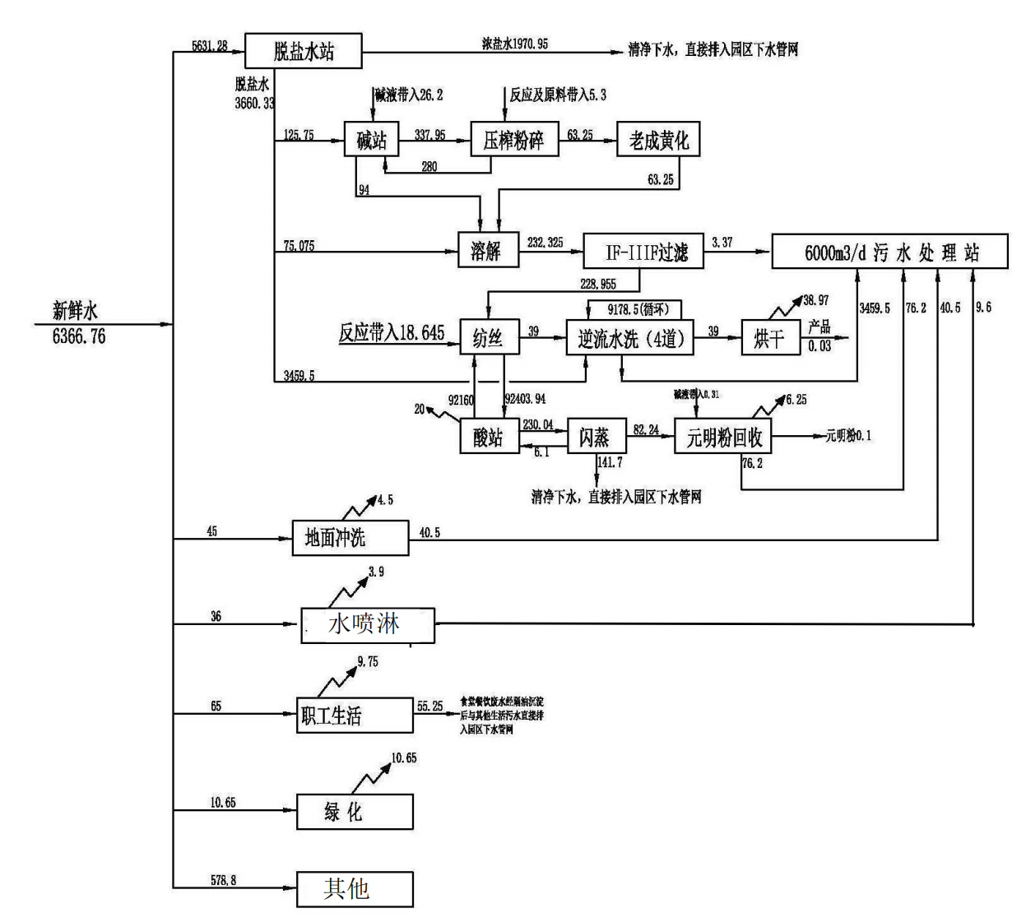
- 本项目实际水平衡图 单位：m³/d

环境影响报告书主要结论与建议及其审批部门审批决定

建设项目环评报告书的主要结论
1、废水治理措施
拟建工程废水主要是原液车间粘胶废水、纺丝车间水洗废水、酸站滤器反冲洗废水、闪蒸污冷水、脱盐水制备清下水、地面冲洗废水以及生活污水。本项目将在厂区内新建实际处理能力为6000m³/d污水处理站一座，污水处理站采用“中和+沉淀”工艺。粘胶废水、纺丝车间水洗废水、酸站滤器反冲洗废水、地面冲洗废水经收集后全部进入厂区污水处理站处理达标后排入达坂山工业园区污水处理厂统一处理，闪蒸污冷水、脱盐水制备清下水属于清净下水，直接通过企业总排口排入园区下水管网，食堂餐饮废水经隔油沉淀后与其他生活污水一起排入园区下水管网，最终依托达坂山工业园区污水处理厂处理。
2、废气治理措施
本项目产生的有组织废气主要包括原液车间黄化、溶解、脱泡工段废气，酸站高浓度废气以及纺丝工艺废气。其中原液车间黄化、溶解、脱泡废气与酸站废气属于较高浓度废气，可研设计采用“二级碱液喷淋（NaOH溶液）+活性炭吸附”工艺处理后由全厂1根180m排气塔（1#排气塔）高空排放；纺丝废气大部分经酸浴带回酸站，纺丝车间设置空调抽排系统，抽排废气属于大风量、低浓度废气，可研设计采用朗昆（北京）新环保科技有限公司的专利技术“高密度菌阵生物处理系统”处理后由全厂1根180m排气塔（1#排气塔）高空排放。
外排废气中CS₂、H₂S排放速率均可以满足《恶臭污染物排放标准》（GB14554-1993）表2排放标准。本项目采取的废气处理技术原理同《排污许可证申请与核发技术规范化学纤维制造业》（HJ1102-2020）附录A中废气治理可行技术一致。因此，本项目采取的废气防治措施具有先进性和技术可行性。
3、固体废物治理措施
本项目产生的固体废弃物主要包括分拣包装段产生的废丝、污水处理站产生的污泥、碱液喷淋系统产生的NaHS废液、原辅材料及成品包装过程产生的废包装材料、活性炭吸附设施产生的废活性炭、设备维护保养过程产生的废润滑油以及职工生活垃圾，其中废丝、NaHS废液、废包装材料均属于一般固体废物，废丝、废包装材料集中收集后外售，NaHS废液全部外委处置。废活性炭和废润滑油均属于危险废物，在厂内暂存后定期交由有资质的危废处置单位安全处置，鉴于污水处理站沉淀污泥含重金属锌，本次评价要求建设单位在项目投产后严格按照国家相关规范和标准对污泥进行危险特性鉴别，再按鉴定结果进行管控。环评阶段暂按危险废物管理。生活垃圾日产日清，由园区环卫部门清运至图木舒克市生活垃圾填埋场卫生填埋。
4、噪声治理措施
（1）为减轻环境噪声，最重要的应从声源上控制，即选用先进的低噪声设备。本项目采用国内外的新技术和新设备。
（2）本项目高噪声源主要为纺丝机和其他泵类等，泵类采用内衬有吸声材料的电机隔声罩和泵基础减震垫。
（3）加强厂区周围及厂内绿化，建议在厂区周围和进出厂道路以及厂区运输干道两侧，种植树木隔离带，降低噪声对环境的影响。
（4）厂区辅助区内的办公场所等是厂区内声污染的保护目标，所以应在建筑物设计上，采用隔音设计，如双层窗户等。
5、评价总结论
新疆天鹭新材料科技有限公司一万吨生物质纤维素纤维项目符合《产业结构调整指导目录（2019年本）》，选址符合《第三师图木舒克经济技术开发区总体规划（2021-2035年）》相关要求，采用的工艺技术成熟可行，符合清洁生产要求。项目在建设和运营期间会对环境造成一定影响，但影响均可接受，在严格落实报告书中提出的各类污染防治措施的前提下，能够实现污染物的稳定达标排放。
新乡化纤股份有限公司作为国内粘胶长丝龙头企业，在工艺装备、资源能源消耗、污染防治措施等方面具有显著的优势，公司利用已建成投产的新疆白鹭纤维有限公司棉浆粕为原料生产粘胶长丝，对促进兵团向南发展、维护南疆稳定具有重要意义。按《粘胶纤维行业规范条件（2017版）》，本项目已取得工信等行业主管部门的相关意见。本次环评的结论是：项目各类污染物均能够满足达标排放，拟采取的各类污染防治措施能够满足《排污许可证申请与核发技术规范化学纤维制造业》（HJ1102-2020）要求，项目清洁生产水平属于国内清洁生产先进水平，项目投运后对周围环境的影响在可接受范围内，不会突破当地的环境质量底线，满足“三线一单”相关要求。因此在严格执行“三同时”制度，落实好各项风险防范措施和事故应急计划、做好突发环境事件应急预案工作的前提下，本项目的建设可以满足环境的允许性。

审批部门审批决定

关于新疆天鹭新材料科技有限公司一万吨生物质纤维素纤维项目环境影响报告书的批复

兵环审〔2021〕36号

新乡化纤股份有限公司：
你公司上报的《关于申请〈新疆天鹭新材料科技有限公司一万吨生物质纤维素纤维项目环境影响报告书》环评批复的请示》(新纤〔2021〕40号)收悉。经研究，批复如下：
一、该项目位于第三师图木舒克经济技术开发区达坂山工业园区化学纤维制造区内，采用棉浆粕为原料，新建年产1万吨生物质纤维素粘胶长丝生产线，副产元明粉3344吨/年。主体工程包括原液车间、酸站、连续纺车间，配套建设辅助工程、公用工程、储运工程和环保工程。工程总投资7.75亿元，其中环保投资7536万元，占总投资的9.72%。
二、该项目不属于《产业结构调整指导目录(2019年本)》中鼓励类、限制类和淘汰类，符合《第三师图木舒克经济技术开发区总体规划(2021-2035)》及规划环评要求。工业和信息化部消费品工业司出具了《关于粘胶纤维行业规范条件有关问题的复函》,兵团工业和信息化局出具了《关于反馈新疆天鹭新材料科技有限公司10000吨生物质纤维素纤维项目意见的函》。
项目实施后会对环境造成一定不利影响，必须严格落实各项污染防治和生态环境保护措施，采取严格的环境风险防范措施、环境管理制度、环境监控和应急措施。综合考虑，我局原则同意该项目环境影响报告书中所列建设项目的性质、规模、地点、工艺和环境保护对策措施。
三、项目建设和运营中应重点做好的工作
(一)严格落实各项大气污染防治措施。原液车间黄化、溶解、脱泡废气和酸站车间高位槽、真空泵脱气采用二级碱液喷淋吸收+活性炭吸附装置处理，纺丝工艺废气采用高密度菌阵生物处理系统处理。上述废气经处理污染物排放满足《恶臭污染物排放标准》(GB14554-1993)中表2恶臭污染物排放标准值要求后，通过1座180米高排气塔高空排放。
强化有毒有害气体污染管控措施。采取密闭化、连续化、自控化生产有效控制无组织排放。厂界硫化氢、二硫化碳、臭气浓度无组织排放须满足《恶臭污染物排放标准》(GB14554-93)中表1恶臭污染物厂界标准值要求。
(二)严格落实各项水污染防治措施。根据“雨污分流、清污分流、分质处理”的原则建设给排水及污水处理系统。原液车间粘胶废水、纺丝车间水洗废水、酸站滤器反冲洗废水、元明粉回收系统废水、碱液喷淋系统废水、地面冲洗废水经厂区污水处理站处理后，与脱盐水站排水、闪蒸废水、生活污水混合达到《棉浆粕和粘胶纤维工业水污染物排放标准》(DB654349-2021)表1水污染物排放浓度限值中远期排放限值的间接排放限值要求后，排入达坂山工业园区污水处理厂处理。
(三)加强地下水和土壤污染防治。按照“源头控制、分区防治、污染监控、应急响应”的原则进行地下水污染防治。对重点污染防治区、一般污染防治区等采取分区防渗措施。将酸站、碱站、酸泵站、碱泵站、CS₂库区、危废暂存库、事故水池、废气治理区、污水处理场区域、废水管道作为重点污染防治区重点防渗。加强防渗设施的日常维护，及时修复、加固，确保防渗设施牢固安全。
建立完善的地下水和土壤监测制度。根据项目所在地的地下水流向及其分布特征，合理设置地下水和土壤监测点。在厂区上游、下游共设置3个地下水监测井，定期对水井水质开展监测；在厂区西南角、东北角分别设置1个土壤监测点，加强对特征污染物的监测。严格落实地下水和土壤污染监测计划，制订地下水风险防范措施，并报生态环境主管部门备案。一旦出现地下水污染，立即启动应急预案和应急措施，减少对地下水和土壤的不利环境影响。
(四)固体废物实施分类管理并妥善处理处置。废活性炭、废润滑油属危险废物，暂存于厂区危废暂存库，定期交由有资质的单位处置。污水处理站污泥需进行固体废物属性鉴别，按鉴别结果采取相应处置措施。鉴别结果出具之前，严格按照危险废物进行管理，严格执行危险废物转移联单制度，按照《危险废物贮存污染控制标准》(GB18597-2001)(2013年修正)建设和管理危险废物暂存库。
一般工业固体废弃物中废丝、废包装材料集中收集后外售综合利用，硫氢化钠废液全部外委处置。生活垃圾由园区环卫部门定期清运至图木舒克市生活垃圾填埋场处置。
(五)优化厂区平面布置，选用低噪声设备，合理布置高噪声设备。对高噪声设备采取隔声、消声、减振等降噪措施。确保厂界噪声满足《工业企业厂界环境噪声排放标准》(GB12348-2008)3类标准要求。
(六)强化各项环境风险防范措施，有效防范环境风险。采用先进、成熟、可靠的工艺技术和设备，严防“跑、冒、滴、漏”,实现全过程密闭化生产。加强危险化学品的储存、运输和使用管理；加强危险废物收集、贮存和出厂转移环节的环境管理和风险防范；危废暂存库内各类危险废物分类登记存放，设置标识、落实台账管理制度。按规范设置自动检测、报警、紧急切断及紧急停车系统，以及可燃气体及有毒气体检测报警系统。二硫化碳罐区、碱泵站、酸泵站周边分别设置围堰，围堰内铺砌防腐蚀地面，设导流、收集系统，并与事故水池相连。厂区设置足够容积的事故水池，收集全厂事故废水，收集的事故水分批次泵入厂区污水处理站妥善处理。闪蒸系统故障时立即启用备用闪蒸系统；元明粉回收系统故障时须立即停产。事故状态下，你公司应采取有效措施确保任何情况下事故废水不直接排入园区污水处理厂。
定期开展突发环境事件应急培训和演练，落实各项应急环境管理措施以及各项风险防范措施，确保风险事故得到有效控制。制定突发环境事件应急预案，并报生态环境主管部门备案。
(七)加强施工期环境保护管理工作，落实防沙治沙措施，防止施工废水、扬尘、噪声污染、水土流失和生态破坏。委托有资质的单位开展施工期环境监理，并定期向当地生态环境部门提交工程环境监理报告。
(八)按照国家和地方有关规定，规范污染物排放口的设置。厂区废水总排口安装水污染物在线监测设施，并与生态环境部门联网。厂区进出口、生产车间、二硫化碳库区、危险废物暂存库、污水处理站等关键环节须安装视频监控系统。
(九)在工程运营过程中，应建立畅通的公众参与平台，加强宣传与沟通工作，及时解决公众提出的合理环境诉求。按照《排污单位自行监测技术指南化学纤维制造业》(HJ1139-2020)相关要求定期开展自行监测，发布企业环境信息，并主动接受社会监督。
四、园区污水处理厂建成投运前，该项目不得投入运行。你公司应积极配合第三师、图木舒克经济技术开发区管理委员会，加快推进达坂山工业园区污水处理厂、中水回用系统及中水库的建设，确保项目投运后依托途径通畅。要采取严格的运行管理措施，确保排入园区污水处理厂废水水质满足纳管标准。企业应坚持清洁生产发展理念，持续提高清洁生产水平，提高水资源利用效率，依据园区污水处理厂处理工艺和出水指标及中水回用方案，开展中水回用试点。
五、项目建设必须严格执行配套的环境保护设施与主体工程同时设计、同时施工、同时投产使用的环境保护“三同时”制度。施工招标文件和施工合同招标文件中应明确环保条款和责任。项目竣工后，须按规定程序开展竣工环境保护验收。
环境影响报告书经批准后，该项目的性质、规模、地点、生产工艺和环境保护措施发生重大变动，且可能导致环境影响显著变化(特别是不利环境影响加重)的，应当重新报批该项目环境影响报告书。
六、在启动生产设施或者在实际排污之前，按照经批准的环境影响评价文件认真梳理并确认各项环境保护措施落实后，依法申领排污许可证。依照《建设项目环境影响后评价管理办法(试行)》,项目投产后3至5年内开展环境影响后评价，排污许可证执行情况应作为环境影响后评价的重要依据。
七、我局委托第三师生态环境局组织开展该项目的“三同时”监督管理工作。
八、你公司应在接到本批复后20个工作日内，将批准后的环境影响报告书送第三师生态环境局，并按规定接受各级生态环境行政主管部门的监督检查。
兵团生态环境局
2021年11月3日

主要污染源及治理措施

污染物治理/处置设施

废水
1、建设情况
本项目废水主要为：生活污水、闪蒸废水、脱盐水制备清下水、原液车间粘胶废水、纺丝车间水洗废水、酸站滤器反冲洗水、元明粉回收系统废水、喷淋系统废水、地面冲洗废水。
食堂餐饮废水经隔油池沉淀后与其余生活污水统一排入园区下水管网，进入达坂山工业园区污水处理厂统一处理；闪蒸废水和脱盐水制备清下水通过企业总排口与其他废水汇合后统一排入园区下水管网，最终进入达坂山工业园区污水处理厂；原液车间粘胶废水、纺丝车间水洗废水、酸站滤器反冲洗水、元明粉回收系统废水、喷淋系统废水、地面冲洗废水全部进入厂区污水处理站进行预处理，处理达标出水经园区下水管网排入达坂山工业园区污水处理厂，厂区污水处理站现场照片见附图。
2、环评批复要求
本项目废水主要为：生活污水、闪蒸废水、脱盐水制备清下水、原液车间粘胶废水、纺丝车间水洗废水、酸站滤器反冲洗水、元明粉回收系统废水、碱液喷淋系统废水、地面冲洗废水。
食堂餐饮废水经隔油池沉淀后与其余生活污水统一排入园区下水管网，进入达坂山工业园区污水处理厂统一处理；闪蒸废水和脱盐水制备清下水通过企业总排口与其他废水汇合后统一排入园区下水管网，最终进入达坂山工业园区污水处理厂；原液车间粘胶废水、纺丝车间水洗废水、酸站滤器反冲洗水、元明粉回收系统废水、碱液喷淋系统废水、地面冲洗废水全部进入厂区污水处理站进行预处理，处理达标出水经园区下水管网排入达坂山工业园区污水处理厂。
3、对比分析
本项目污水治理措施实际建设情况与环评及批复要求一致，能满足其要求。
具体情况见下表：

- 废水治理措施一览表
污染工序 | 污染物 | 处理措施 |  | 对比
污染工序 | 污染物 | 环评 | 实际 | 对比
原液车间粘胶废水 | pH、COD、BOD₅、SS、硫化物 | 全部进入厂区污水处理站进行预处理，处理达标出水经园区下水管网排入达坂山工业园区污水处理厂。 | 全部进入厂区污水处理站进行预处理，处理达标出水经园区下水管网排入达坂山工业园区污水处理厂。 | 一致
纺丝车间水洗废水 | pH、COD、BOD₅、SS、Zn、硫化物 | 全部进入厂区污水处理站进行预处理，处理达标出水经园区下水管网排入达坂山工业园区污水处理厂。 | 全部进入厂区污水处理站进行预处理，处理达标出水经园区下水管网排入达坂山工业园区污水处理厂。 | 一致
酸站滤器反冲洗水 | pH、COD、BOD₅、SS、Zn、硫化物 | 全部进入厂区污水处理站进行预处理，处理达标出水经园区下水管网排入达坂山工业园区污水处理厂。 | 全部进入厂区污水处理站进行预处理，处理达标出水经园区下水管网排入达坂山工业园区污水处理厂。 | 一致
元明粉回收系统废水 | pH、COD、BOD₅、SS、Zn、硫化物 | 全部进入厂区污水处理站进行预处理，处理达标出水经园区下水管网排入达坂山工业园区污水处理厂。 | 全部进入厂区污水处理站进行预处理，处理达标出水经园区下水管网排入达坂山工业园区污水处理厂。 | 一致
喷淋系统废水 | COD、SS、硫化物 | 全部进入厂区污水处理站进行预处理，处理达标出水经园区下水管网排入达坂山工业园区污水处理厂。 | 全部进入厂区污水处理站进行预处理，处理达标出水经园区下水管网排入达坂山工业园区污水处理厂。 | 一致
地面冲洗废水 | pH、COD、SS | 全部进入厂区污水处理站进行预处理，处理达标出水经园区下水管网排入达坂山工业园区污水处理厂。 | 全部进入厂区污水处理站进行预处理，处理达标出水经园区下水管网排入达坂山工业园区污水处理厂。 | 一致
闪蒸废水 | COD、SS、盐分 | 通过企业总排口与上述处理达标后的废水汇合后统一排入园区下水管网，最终进入达坂山工业园区污水处理厂。 | 通过企业总排口与上述处理达标后的废水汇合后统一排入园区下水管网，最终进入达坂山工业园区污水处理厂。 | 一致
脱盐水制备清下水 | COD、SS、盐分 | 通过企业总排口与上述处理达标后的废水汇合后统一排入园区下水管网，最终进入达坂山工业园区污水处理厂。 | 通过企业总排口与上述处理达标后的废水汇合后统一排入园区下水管网，最终进入达坂山工业园区污水处理厂。 | 一致
生活污水 | COD、BOD₅、SS、氨氮、动植物油 | 食堂餐饮废水须经隔油池沉淀后与其余生活污水统一排入园区下水管网，进入达坂山工业园区污水处理厂统一处理。 | 食堂餐饮废水经隔油池沉淀后与其余生活污水统一排入园区下水管网，进入达坂山工业园区污水处理厂统一处理。 | 一致
有上表可知，废水治理措施无变动。

废气
本项目黄化工序、溶解工序、脱泡工序和酸站产生的废气收集后经“二级水喷淋+高密度菌阵生物处理系统”（TA001）处理后由1根180m排气塔（DA001）高空排放，纺丝工序产生的废气收集后经“高密度菌阵生物系统”（TA002）处理后通过1根180m排气塔（DA001）排放，原液车间、纺丝车间、酸站散失的无组织废气经收集后通过1根180m排气塔（DA001）排放，废气治理设施现场照片见附图。
本项目各废气污染物情况及治理措施情况详见下表：

- 项目废气污染物情况及治理措施情况
污染工序 | 污染物 | 处理措施 |  | 对比
污染工序 | 污染物 | 环评 | 实际 | 对比
黄化、溶解、脱泡废气 | H₂S | 收集后经“二级碱液（NaOH溶液）+活性炭吸附”后通过180m排气塔排放 | 收集后经“二级水喷淋+高密度菌阵生物处理系统”处理后由全厂1根180m排气塔高空排放 | 根据实际情况调整
酸站高浓度废气（酸站高位槽、真空泵、酸浴接受槽等） | H₂S、CS₂ | 收集后经“二级碱液（NaOH溶液）+活性炭吸附”后通过180m排气塔排放 | 收集后经“二级水喷淋+高密度菌阵生物处理系统”处理后由全厂1根180m排气塔高空排放 | 根据实际情况调整
纺丝废气 | H₂S、CS₂ | 收集后经“高密度菌阵生物系统”处理后通过180m排气塔排放 | 收集后经“高密度菌阵生物系统”处理后通过180m排气塔排放 | 一致
原液车间、纺丝车间、酸站 | H₂S、CS₂ | 微量，无组织排放 | 收集后通过180m排气塔排放 | 优化排放方式
废气治理措施变动分析：
①有组织：本项目黄化、溶解、脱泡废气、酸站废气由“二级碱液喷淋脱硫+活性炭吸附工艺”处理变更为“二级水喷淋+高密度菌阵生物处理系统”处理。
高密度菌阵生物处理系统机理如下：H₂S气体可溶于水，生物转化分为三个步骤：①进入生物设备的H₂S溶解于液膜；②H₂S自液膜转移至生物膜；③H₂S被生物膜上的微生物吸收并转化为H₂SO₄，排出体外。其中H₂S在微生物体内的转化途径为积累S并最终氧化为H₂SO₄，从S到H₂SO₄的转化过程中需要氧气（O₂），故生物转化过程中同时存在着O₂的传质。CS₂气体不溶于水，以气态形式直接被生物膜捕获并转化为H₂SO₄排出体外。在生物处理过程中，生成的硫酸可回用于生产。该方法不产生NaHS废液和废活性炭，生成的硫酸直接用于生产中，无二次污染，设备工艺简单，运行维护方便，更符合当地实际和处理要求，达到综合治理的目的。
根据验收检测结果，变更措施后二硫化碳和硫化氢的排放量小于环评中允许排放量，未增加污染物排放量。
②无组织：本项目原液车间、纺丝车间、酸站散失的无组织废气排放方式调整为收集后通过180m排气塔高空排放，降低对环境的影响。
企业根据实际建设情况优化环保措施，不新增排放污染物种类及污染物排放量，不属于重大变动。

噪声
集气罩
车间封闭
本项目运营期噪声主要为纺丝机、真空泵等设备运行时产生的机械噪声，噪声治理措施情况见下表。
- 本项目噪声治理措施情况一览表
污染因素 | 产污环节 | 污染因子 | 治理措施 |  | 一致性
污染因素 | 产污环节 | 污染因子 | 环评 | 实际 | 一致性
噪声 | 设备运行 | 噪声 | 减震、隔音、距离衰减、厂区绿化吸收等 | 减震、隔音、距离衰减、厂区绿化吸收等 | 一致
本项目噪声治理措施实际建设情况与环评及批复内容一致，能够满足验收要求。

固体废物
本项目生产过程中产生的固废包括一般固体废物、危险废物和生活垃圾，一般固体废物主要是分拣包装段产生的废丝、废包装材料；危险废物主要为设备维护保养过程产生的废润滑油和污水处理站产生的污泥。
本项目产生的固废种类及处置措施情况见下表。
- 固体废物产生量及处置措施
固废性质 | 污染工序 | 污染物 | 处理措施 |  | 对比
固废性质 | 污染工序 | 污染物 | 环评 | 实际 | 对比
一般固废 | 分拣 | 废丝 | 一般固废，外售 | 一般固废，外售 | 一致
一般固废 | 包装 | 废包装材料 | 一般固废，外售 | 一般固废，外售 | 一致
一般固废 | 工艺废气治理设施（碱液喷淋系统） | 硫氢化钠废液 | 一般固废，外委处置 | 不再产生 | /
危险废物 | 污水处理站 | 污泥 | 环评阶段暂按危险废物管理，待项目投产后按照国家相关规范和标准对污泥进行危险特性鉴别，再按鉴定结果进行管控。 | 本项目污泥正在鉴别中，鉴别结果出具前暂按照危险废物进行管理。 | 一致
危险废物 | 工艺废气治理措施（活性炭吸附装置） | 废活性炭 | 作为危险废物暂存于厂内危废暂存库内，定期委托有相应资质的危废处置单位妥善处置。 | 不再产生 | /
危险废物 | 设备维修保养 | 废润滑油 | 作为危险废物暂存于厂内危废暂存库内，定期委托有相应资质的危废处置单位妥善处置。 | 作为危险废物暂存于厂内危废暂存库内，定期由巴州联合环境治理有限公司收集处置。 | 一致
生活垃圾 | 职工生活 | 生活垃圾 | 集中收集后由园区环卫部门定期清运至图木舒克市生活垃圾填埋场卫生填埋。 | 集中收集后由园区环卫部门定期清运至图木舒克市生活垃圾填埋场卫生填埋。 | 一致
由上表可知，本项目实际建设过程中黄化、溶解、脱泡废气、酸站废气由“二级碱液喷淋脱硫+活性炭吸附工艺”处理变更为“二级水喷淋+高密度菌阵生物处理系统”处理，不再产生硫氢化钠废液和废活性炭，降低本项目环境不利影响，不属于重大变动。

其他环境保护设施

环境风险防范设施

大气环境风险防范措施
（1）配备事故初级救护器材和物质（如有氧式防毒面具、过滤式防毒面具、防火服等），以便在发生泄漏事故时能迅速切断泄露源。
（2）在原液制备、酸站、CS₂库区等可能泄漏可燃气体或有毒气体的地点设置可燃气体和有毒气体检测仪，并通过DCS对全厂所有区域的可燃气体、有毒气体检测系统的报警信号及状态信号进行实时监控。
（3）在CS₂库设置了阻火器，以防止火灾爆炸事故的发生；设火灾自动报警系统，该系统由火灾报警控制器、火灾探测器、手动报警按钮等组成。在装置区及重要通道口安装若干个手动报警按钮，在控制室、变电所等重要建筑室内安装火灾探测器，火灾报警控制器设在控制室。

事故废水风险防范措施
本项目发生风险事故时，特别是发生火灾爆炸事故时，在进行消防灭火的过程中会产生大量的消防废水。这些消防废水含有大量的有毒有害物质，若直接排放至外环境将会造成一定的污染。因此本项目建立了污染源头、处理过程和最终排放的“三级防控”体系，对事故废水进行三级防控体系管理。
（1）第一级防控第一级防控主要指设置围堰，构筑生产过程中环境安全的第一层防控网，在发生泄漏事故时，将泄漏物料切换到处理系统，防止污染雨水和轻微事故泄漏造成的环境污染。
（2）第二级、三级防控（合并）在厂区内设置事故水池，将事故状态下的泄漏物料及污染雨水、消防废水等控制在厂内，防止事故泄漏物料和污染消防水造成的环境污染。本项目设有一座有效容积1100m³的事故水池。

地下水监测井
本项目共设置3个地下水监测井，位置分别为：1#井位于厂区北大门西侧门房向西30米围墙外；2#井位于厂区南大门向西200米左右围墙外，距离围墙10米；3#井位于厂区东大门南侧门房向南10米附近，靠近围墙内侧5米。

其他风险防范措施
（1）封闭管线上设置相应泄压设施，防止因太阳曝晒等原因而导致超压。
（2）设置DCS自动报警和连锁切断设施，并设紧急事故切断阀，保证其手动操作功能。一旦发生超压或泄漏，立即自动检测并送至厂内DCS控制系统，安全控制系统动作。
（3）运输管线沿途应设有明显的警示标志，提醒过往车辆和行人注意安全。
（4）在管线两侧应设置火灾、事故报警电话，确保发生事故时能立即与厂区相关部门联系。
综上，本项目环境风险防范设施实际建设情况与环评及批复内容基本一致，能够满足验收要求。

规范化排污口、监测设施
本项目已按照要求建设规范化废气排放口，排放口已配套建设废气监测设施，包括监测平台、通往监测平台通道、监测孔等。废水排放口已按照要求安装在线检测装置，检测因子为PH、COD、氨氮。

应急预案
公司已编制《新疆天鹭新材料科技有限公司企业事业单位突发环境事件应急预案》，风险级别为：较大[较大-大气（Q3-M1-E3）+较大-水（Q3-M1-E3）]，备案编号：659003-2024-005-LK。

环保设施投资及“三同时”落实情况
本项目实际总投资77546万元，实际环保投资7356万元，环保投资占总投资的9.72%，“三同时”环保验收及环保投资落实情况见下表。
- 项目“三同时”环保验收一览表
类别 | 污染源 |  | 环保设施 |  | 监控因子 | 验收标准
废气 | 有组织 | 黄化、溶解、脱泡工序、酸站高浓度废气 |  | 二级水洗+高密度菌阵生物处理系统+180m排气塔 | 硫化氢、二硫化碳、臭气浓度 | 《恶臭污染物排放标准》（GB14554-93）表2排放标准
废气 | 有组织 | 纺丝工序废气 |  | 高密度菌阵生物处理系统+180m排气塔 | 硫化氢、二硫化碳、臭气浓度 | 《恶臭污染物排放标准》（GB14554-93）表2排放标准
废气 | 原液车间、纺丝车间、酸站无组织废气 |  |  |  | 硫化氢、二硫化碳、臭气浓度 | 《恶臭污染物排放标准》（GB14554-93）表2排放标准
废气 | 厂界无组织废气 |  |  | 设备密封、CS₂储罐采用氮封等 | 硫化氢、二硫化碳、臭气浓度 | 《恶臭污染物排放标准》（GB14554-93）表1厂界标准
废水 | 污水处理站 |  |  | 采用“调节+中和+沉淀”处理工艺 | pH、COD、BOD₅、SS、氨氮、总锌、硫化物、含盐量 | 新疆地方标准《棉浆粕和粘胶纤维工业水污染物排放标准》（DB654349-2021）表1间接排放限值（远期）
噪声 | 厂界噪声 |  |  | 优选低噪设备，优化  厂区平面布置、隔声、消声、减振等，加大绿化 | 等效连续A声级 | 《工业企业厂界环境噪声排放标准》（GB12348-2008）3类
固体废物 | 危险废物 |  |  | 危险废物暂存库1座 |  | 《危险废物贮存污染控制标准》（GB18597-2023）
固体废物 | 一般固体废物 |  |  | 废丝、废包装材料集中外售 |  | 按照环评要求妥善处置
固体废物 | 生活垃圾 |  |  | 集中收集，定期清运至图木舒克市生活垃圾填埋场。 |  | /
地下水 | / |  |  | 分区防渗：重点防渗区、一般防渗区和简单防渗区 |  | 满足环评要求
地下水 | / |  |  | 3口地下水监测井 |  | 《地下水质量标准》（GB/T14848-2017）Ⅲ类标准要求
环境风险 | / |  |  | 事故池 | 有效容积1100m³ | /
环境风险 |  |  |  | 三级防控措施、消防及火灾报警系统，人员培训，应急预案等 |  | /
- 本项目环保投资落实情况一览表
环境  要素 | 处理对象 | 处理方案 | 投资  （万元）
一 | 施工期污染防治措施 |  | 8
废气 | 粉尘 | 洒水抑尘、物料用篷布遮挡、施工场地四周设置围挡 | 4
废水 | 废水 | 生产废水沉淀池 | 1
噪声 | 设备噪声 | 选用低噪声设备，对设备定期维护保养 | 1
固废 | 固废 | 固废分类堆放，分类处置 | 2
二 | 运营期污染防治措施 |  | 7528
废气 | 废气治理设施 | 二级水喷淋+高密度菌阵生物处理系统+180m 排气塔 | 500
废气 | 废气治理设施 | 高密度菌阵生物处理系统 | 6000
废水 | 污水处理站 | 1座6000m³/d污水处理站 | 200
废水 | 地下水环境保护 | 厂区分区防渗工程 | 200
废水 | 地下水环境保护 | 3口地下水污染监控井 | 90
噪声 | 设备噪声 | 基础减振、隔声等 | 10
固废 | 危险废物 | 新建1座危废暂存库 | 230
固废 | 一般固体废物 | 废丝、废包装材料集中收集后外售 | 30
固废 | 生活垃圾 | 垃圾箱收集，定期外运至图木舒克市生活垃圾填埋场 | 1
环境  风险 | 事故废水 | 建设事故水池 | 200
环境  风险 | 风险应急设备 | 报警灯、泡沫车、砂坑、灭火器等 | 12
其它 | 应急监测设备 | 可燃气体报警、消防报警、储罐液位报警 | 15
其它 | 绿化工程 | 植树种草 | 40
总计 |  |  | 7536

项目变动情况
经现场实地勘察，项目实际建设中与环评及批复不一致的地方主要有平面布置、废气治理措施、固废治理措施，具体情况如下：
（1）平面布置
本项目实际建设过程中平面布置发生调整（酸站和原液车间位置由厂区边界调整到厂区中心），厂址位置未变化，降低对周围环境的影响，不属于重大变动，变动前后平面布置图见附图二、三。
（2）废气治理措施
①有组织：本项目黄化、溶解、脱泡废气、酸站废气由“二级碱液喷淋脱硫+活性炭吸附工艺”处理变更为“二级水喷淋+高密度菌阵生物处理系统”处理，不增量污染物排放种类；根据验收检测结果，变更措施后二硫化碳和硫化氢的排放量小于环评中允许排放量，未增加污染物排放量。
②无组织：本项目原液车间、纺丝车间、酸站散失的无组织废气排放方式调整为收集后通过180m排气塔高空排放，降低对环境的影响。
（3）固废治理措施
本项目实际建设过程中黄化、溶解、脱泡废气、酸站废气由“二级碱液喷淋脱硫+活性炭吸附工艺”处理变更为“二级水喷淋+高密度菌阵生物处理系统”处理，不再产生硫氢化钠废液和废活性炭，降低本项目环境不利影响，不属于重大变动。
综上，各变化均不影响产能，不新增排放污染物种类、不新增污染物排放量，不属于重大变动。
本项目实际建设情况与《污染影响类建设项目重大变动清单（试行）的通知》（环办环评函[2020]688号）（以下简称《通知》）对比分析见下表。
- 本项目与《通知》对比分析一览表
《通知》内容 |  | 本项目情况 | 对比结果
性质 | 1、建设项目开发、使用功能发生变化的。 | 无变动 | 不属于
规模 | 2、生产、处置或储存能力增大30%及以上的。 | 无变动 | 不属于
规模 | 3、生产、处置或储存能力增大，导致废水第一类污染物排放量增加的。 | 无变动 | 不属于
规模 | 4、位于环境质量不达标区的建设项目生产、处置或储存能力增大，导致相应污染物排放量增加的（细颗粒物不达标区，相应污染物为二氧化硫、氮氧化物、可吸入颗粒物、挥发性有机物；臭氧不达标区，相应污染物为氮氧化物、挥发性有机物；其他大气、水污染物因子不达标区，相应污染物为超标污染因子）；位于达标区的建设项目生产、处置或储存能力增大，导致污染物排放量增加10%及以上的。 | 无变动 | 不属于
地点 | 5、重新选址；在原厂址附近调整（包括总平面布置变化）导致环境防护距离范围变化且新增敏感点的。 | 平面布置发生变化，环境防护距离范围无变化且不新增敏感点。 | 不属于
生产工艺 | 6、新增产品品种或生产工艺（含主要生产装置、设备及配套设施）、主要原辅材料、燃料变化，导致以下情形之一：  （1）新增排放污染物种类的（毒性、挥发性降低的除外）；  （2）位于环境质量不达标区的建设项目相应污染物排放量增加的；  （3）废水第一类污染物排放量增加的；  （4）其他污染物排放量增加10%及以上的。 | 无变动 | 不属于
生产工艺 | 7、物料运输、装卸、贮存方式变化，导致大气污染物无组织排放量增加10%及以上的。 | 无变动 | 不属于
环境保护措施 | 8、废气、废水污染防治措施变化，导致第6条中所列情形之一（废气无组织排放改为有组织排放、污染防治措施强化或改进的除外）或大气污染物无组织排放量增加10%及以上的。 | 本项目根据实际建设情况合理优化环保措施，不新增排放污染物种类、不新增污染物排放量，不属于重大变动。车间无组织废气收集后通过180m高排气塔排放，由无组织排放改为有组织排放，降低对环境的影响。 | 不属于
环境保护措施 | 9、新增废水直接排放口；废水由间接排放改为直接排放；废水直接排放口位置变化，导致不利环境影响加重的。 | 无变动 | 不属于
环境保护措施 | 10、新增废气主要排放口（废气无组织排放改为有组织排放的除外）；主要排放口排气筒高度降低10%及以上的。 | 无变动 | 不属于
环境保护措施 | 11、噪声、土壤或地下水污染防治措施变化，导致不利环境影响加重的。 | 无变动 | 不属于
环境保护措施 | 12、固体废物利用处置方式由委托外单位利用处置改为自行利用处置的（自行利用处置设施单独开展环境影响评价的除外）；固体废物自行处置方式变化，导致不利环境影响加重的。 | 无变动 | 不属于
环境保护措施 | 13、事故废水暂存能力或拦截设施变化，导致环境风险防范能力弱化或降低的。 | 无变动 | 不属于
由上表可知，本项目无重大变动，能够满足验收要求。

验收评价标准

污染物排放标准

废气
本项目废气排放标准值见下表。
- 废气排放标准
标准名称 | 污染因子 |  | 标准限值浓度 | 排放速率
《恶臭污染物排放标准》（GB14554-93） | 有组织 | 硫化氢 | / | 21kg/h（120m）
《恶臭污染物排放标准》（GB14554-93） | 有组织 | 二硫化碳 | / | 97kg/h（120m）
《恶臭污染物排放标准》（GB14554-93） | 有组织 | 臭气浓度 | / | 60000（无量纲、60m）
《恶臭污染物排放标准》（GB14554-93） | 无组织 | 硫化氢 | 0.06mg/m³
《恶臭污染物排放标准》（GB14554-93） | 无组织 | 二硫化碳 | 3.0mg/m³
《恶臭污染物排放标准》（GB14554-93） | 无组织 | 臭气浓度 | 20（无量纲）

废水
本项目废水排放标准值见下表。
- 废水排放标准
序号 | 标准名称 | 污染物项目 | 间接排放限值 | 污染物排放监控位置
1 | 《棉浆粕和粘胶纤维工业水污染物排放标准》（DB65 4349-2021） | pH | 6~9 | 企业废水总排放口
2 | 《棉浆粕和粘胶纤维工业水污染物排放标准》（DB65 4349-2021） | 化学需氧量（CODCr） | 300 | 企业废水总排放口
3 | 《棉浆粕和粘胶纤维工业水污染物排放标准》（DB65 4349-2021） | 五日生化需氧量（BOD5） | 100 | 企业废水总排放口
4 | 《棉浆粕和粘胶纤维工业水污染物排放标准》（DB65 4349-2021） | 悬浮物 | 150 | 企业废水总排放口
5 | 《棉浆粕和粘胶纤维工业水污染物排放标准》（DB65 4349-2021） | 氨氮 | 25 | 企业废水总排放口
6 | 《棉浆粕和粘胶纤维工业水污染物排放标准》（DB65 4349-2021） | 总氮 | 30 | 企业废水总排放口
7 | 《棉浆粕和粘胶纤维工业水污染物排放标准》（DB65 4349-2021） | 总磷 | 1.5 | 企业废水总排放口
8 | 《棉浆粕和粘胶纤维工业水污染物排放标准》（DB65 4349-2021） | 硫化物 | 1 | 企业废水总排放口
9 | 《棉浆粕和粘胶纤维工业水污染物排放标准》（DB65 4349-2021） | 总锌 | 5 | 企业废水总排放口
10 | 《棉浆粕和粘胶纤维工业水污染物排放标准》（DB65 4349-2021） | 全盐量 | S间接（本项目S间接=12500mg/L） | 企业废水总排放口
11 | 《棉浆粕和粘胶纤维工业水污染物排放标准》（DB65 4349-2021） | 单位产品基准排水量 | 195m³/t | 废水排放总量计量位置与污染物排放监控位置相同

噪声
本项目运营期噪声执行《工业企业厂界环境噪声排放标准》（GB12348-2008）3类标准，标准值见下表：
- 厂界噪声排放标准 单位：dB（A）
时期 | 方位 | 标准限值 |  | 标准名称
时期 | 方位 | 昼间 | 夜间 | 标准名称
运营期 | 厂界四周 | 65 | 55 | 《工业企业厂界环境噪声排放标准》  (GB12348-2008)3类

固体废物
固体废物执行《一般工业固体废物贮存和填埋污染控制标准》（GB18599-2020）、《危险废物贮存污染控制标准》（GB18597-2023）。

总量控制指标
本项目蒸汽依托图木舒克市2×350MW热电厂。项目废水经自建的污水处理站预处理后排入园区下水管网，最终进入达坂山工业园区污水处理厂统一处理。
本项目排污许可证中废水总排口申请的年排放量限值为：COD675t/a、NH₃-N675t/a。

验收监测内容

验收期间工况要求
本项目主要产品为：纤维素粘胶长丝1万t/a，年工作天数为333天，满负荷状态下每天生产纤维素粘胶长丝30t。生产工况见下表。
- 验收监测期间生产工况负荷表
监测日期 | 设计产量（t/d） | 实际产量（t/d） | 生产负荷（%）
2024.05.21 | 30 | 22.5 | 75
2024.05.22 | 30 | 22.5 | 75
由上表可知：验收监测期间，生产负荷为75%，主体工程调试工况稳定、环境保护设施运行正常。

验收检测内容

废气
根据该项目环评批复，本项目废气监测为有组织和无组织废气监测，监测内容详见下表。
- 废气监测内容一览表
检测类别 | 采样点位 | 检测项目 | 检测频次
有组织废气 | 天鹭TA001出口  天鹭TA002出口  天鹭排气塔 | 二硫化碳、硫化氢、臭气浓度 | 3次/周期，2周期
无组织废气 | 上风向1#，下风向2#、3#、4# | 二硫化碳、硫化氢、臭气浓度 | 4次/周期，2周期
有组织废气检测点位图如下：
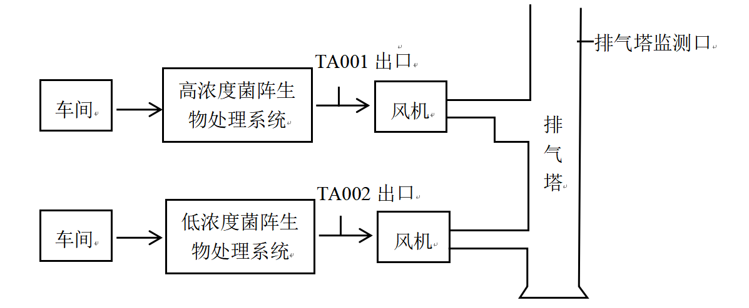
- 有组织废气监测点位示意图
无组织废气检测点位图如下：

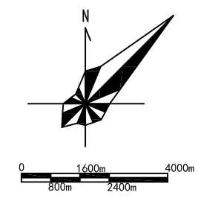
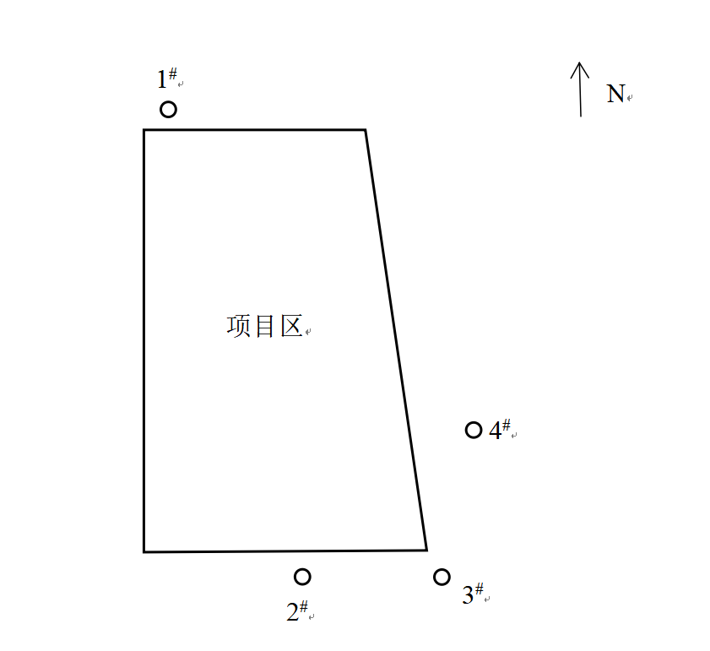
- 无组织废气监测点位示意图

废水
废水监测内容详见下表。
- 废水监测内容一览表
检测类别 | 采样点位 | 检测项目 | 检测频次
废水 | 污水处理站进口1#  污水处理站出口2#  厂区总排口3# | pH、化学需氧量、五日生化需氧量、悬浮物、氨氮、动植物油、总磷、总氮、总锌、硫化物、全盐量 | 3次/周期，2周期

厂界噪声
厂界噪声监测内容见下表。
- 厂界噪声监测内容
监测点位 | 检测项目 | 监测频次
东、西、南、北厂界 | 等效连续A声级 | 昼夜各一次，连续检测2天
噪声监测点位图如下：
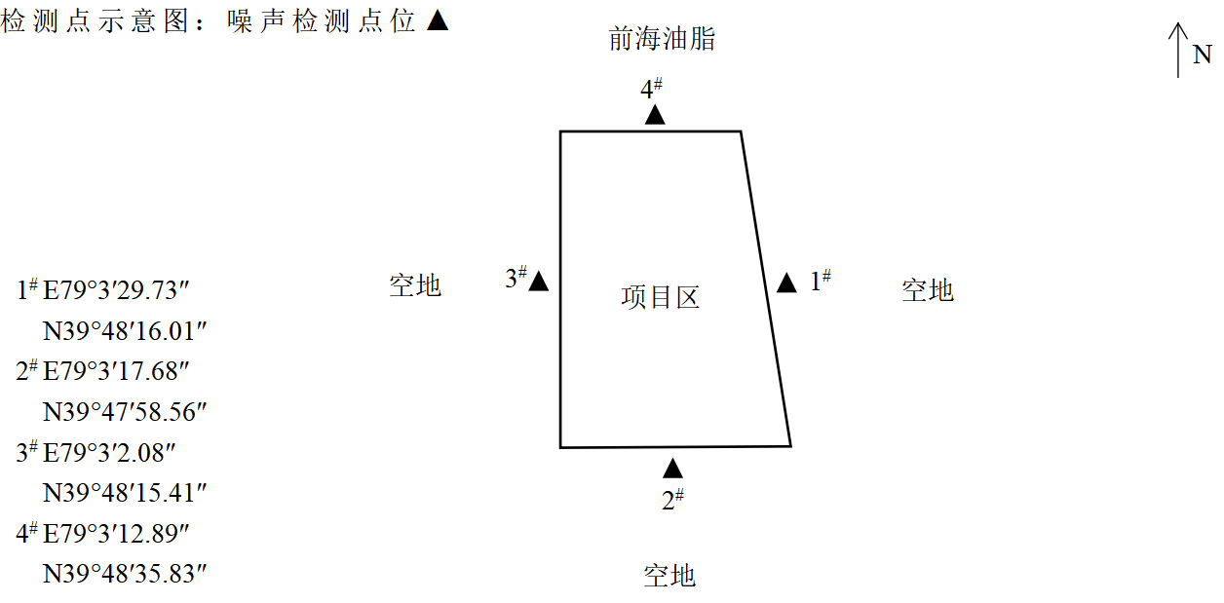
- 噪声监测点位示意图

检测分析方法及质量保证

检测分析方法
本项目污染物监测内容主要为废气、废水和噪声监测，监测仪器及分析方法见下表：
- 污染物监测项目分析方法
类别 | 监测项目 | 监测方法及依据 | 所用仪器 | 仪器编号 | 检出限
废水 | pH | 水质pH值的测定 电极法HJ1147-2020 | AS218便携式酸度计 | XSJS/YQ-56-24 | /
废水 | 悬浮物 | 水质 悬浮物的测定 重量法GB11901-1989 | FA2004N型万分之一电子天平 | XSJS/YQ-118 | /
废水 | 化学需氧量 | 水质 化学需氧量的测定 重铬酸盐法 HJ 828-2017 | HCA-10X标准COD消解器 | XSJS/YQ-17-1 | 4mg/L
废水 | 五日生化需氧量 | 水质 五日生化需氧量(BOD5)的测定 稀释与接种法HJ505-2009 | SPX-150型生化培养箱 | XSJS/YQ-59-1 | 0.5mg/L
废水 | 氨氮 | 水质 氨氮的测定 纳氏试剂分光光度法HJ535-2009 | UV-1600型紫外可见分光光度计 | XSJS/YQ-19-2 | 0.025mg/L
废水 | 总锌 | 水质 铜、锌、铅、镉的测定 原子吸收分光光度法GB7475-1987 | GGX-830型石墨炉/火焰原子吸收分光光度计 | XSJS/YQ-04 | 0.05mg/L
废水 | 流量 | 河流流量测验规范GB 50179-2015 | LS1206B型便携式流速测算仪 | XSJS/YQ-55-2 | /
废水 | 硫化物 | 水质 硫化物的测定亚甲基蓝分光光度法（“酸化-蒸馏-吸收”法）  HJ1226-2021 | UV-1600型紫外可见分光光度计 | XSJS/YQ-19-2 | 0.01mg/L
废水 | 全盐量 | 水质 全盐量的测定 重量法 HJ/T51-1999 | FA2004N型万分之一电子天平 | XSJS/YQ-118 | /
废水 | 总磷 | 水质 总磷的测定 钼酸铵分光光度法GB11893-1989 | UV-1600型紫外可见分光光度计 | XSJS/YQ-19-2 | 0.01mg/L
废水 | 总氮 | 水质 总氮的测定 碱性过硫酸钾消解紫外分光光度法HJ636-2012 | UV-1600型紫外可见分光光度计 | XSJS/YQ-19 | 0.05mg/L
无组织废气 | 二硫化碳 | 空气质量 二硫化碳的测定 二乙胺分光光度法 GB/T 14680-1993 | 722型可见分光光度计 | XSJS/YQ-116 | 0.03mg/m³
无组织废气 | 硫化氢 | 空气质量 硫化氢、甲硫醇、甲硫醚和二甲二硫的测定 气相色谱法GB/T14678-1993 | GC-2010气相色谱仪（FID、ECD、FPD） | XSJS/YQ-166 | 0.2×10⁻³  mg/m³
无组织废气 | 臭气浓度 | 环境空气和废气 臭气的测定 三点比较式臭袋法 HJ1262-2022 | / | / | /
有组织废气 | 二硫化碳 | 空气质量 二硫化碳的测定 二乙胺分光光度法 GB/T 14680-1993 | 722型可见分光光度计 | XSJS/YQ-116 | 0.03mg/m³
有组织废气 | 硫化氢 | 空气质量 硫化氢、甲硫醇、甲硫醚和二甲二硫的测定 气相色谱法GB/T14678-1993 | GC-2010型气相色谱仪（FID、ECD、FPD） | XSJS/YQ-166 | 0.2×10⁻³  mg/m³
有组织废气 | 臭气浓度 | 环境空气和废气 臭气的测定 三点比较式臭袋法 HJ1262-2022 | / | / | /
有组织废气 | 烟气标干流量、大气压、温度、流速 | 固定污染源排气中颗粒物测定与气态污染物采样方法  GB/T16157-1996 | / | / | /

监测质量控制和质量保证
本次检测采样及样品分析均严格按照《固定污染源颗粒物和气态污染物采样方法》GB/T16157-1996及修改单、《大气污染物无组织排放监测技术导则》（HJ/T55-2000）、《污水监测技术规范》（HJ91.1-2019）、《环境噪声监测技术规范噪声测量值修正》（HJ706-2014）、《工业企业厂界噪声排放标准》（GB12348-2008）等要求进行，实施全程序质量控制。
1.检测人员：参加检测人员均经过培训、考试合格、持证上岗。
2.检测仪器：检测所用仪器经计量部门定期校验，保证仪器性能稳定，处于良好的工作状态。
3.检测记录与分析结果：所有记录及分析结果均经过三级审核。
4.检测分析方法均采用现行国家颁布的标准（或推荐）的分析方法。

监测结果及评价

生产工况
本项目主要产品为：纤维素粘胶长丝1万t/a，年工作天数为333天，满负荷状态下每天生产纤维素粘胶长丝30t。生产工况见下表。

- 验收监测期间生产工况负荷表
监测日期 | 设计产量（t/d） | 实际产量（t/d） | 生产负荷（%）
2024.05.21 | 30 | 22.5 | 75
2024.05.22 | 30 | 22.5 | 75
由上表可知：验收监测期间，生产负荷为75%，主体工程调试工况稳定、环境保护设施运行正常。

污染物排放监测结果

废气
（1）有组织排放
- 废气排放监测结果
采样日期 | 检测点位 | 检测因子 | 检测频次 | 排放浓度(mg/m³) | 排放速率（kg/h） | 标干流量（m³/h）
2024.05.21 | 天鹭TA001出口 | 二硫化碳 | 第1次 | 0.22 | 2.54×10⁻³ | 11554
2024.05.21 | 天鹭TA001出口 | 二硫化碳 | 第2次 | 0.18 | 2.13×10⁻³ | 11850
2024.05.21 | 天鹭TA001出口 | 二硫化碳 | 第3次 | 0.24 | 2.80×10⁻³ | 11652
2024.05.21 | 天鹭TA001出口 | 二硫化碳 | 均值 | 0.21 | 2.49×10⁻³ | 11685
2024.05.21 | 天鹭TA002出口 | 二硫化碳 | 第1次 | 0.18 | 1.46×10⁻² | 81266
2024.05.21 | 天鹭TA002出口 | 二硫化碳 | 第2次 | 0.22 | 1.76×10⁻² | 80086
2024.05.21 | 天鹭TA002出口 | 二硫化碳 | 第3次 | 0.27 | 2.16×10⁻² | 80006
2024.05.21 | 天鹭TA002出口 | 二硫化碳 | 均值 | 0.22 | 1.79×10⁻² | 80453
2024.05.21 | 天鹭1号排气筒 | 二硫化碳 | 第1次 | 0.31 | 1.53×10⁻¹ | 493911
2024.05.21 | 天鹭1号排气筒 | 二硫化碳 | 第2次 | 0.33 | 1.55×10⁻¹ | 470341
2024.05.21 | 天鹭1号排气筒 | 二硫化碳 | 第3次 | 0.29 | 1.43×10⁻¹ | 493262
2024.05.21 | 天鹭1号排气筒 | 二硫化碳 | 均值 | 0.31 | 1.5×10⁻¹ | 485838
2024.05.21 | 天鹭TA001出口 | 硫化氢 | 第1次 | 0.04 | 4.62×10⁻⁴ | 11554
2024.05.21 | 天鹭TA001出口 | 硫化氢 | 第2次 | 0.04 | 4.74×10⁻⁴ | 11850
2024.05.21 | 天鹭TA001出口 | 硫化氢 | 第3次 | 0.04 | 4.66×10⁻⁴ | 11652
2024.05.21 | 天鹭TA001出口 | 硫化氢 | 均值 | 0.04 | 4.67×10⁻⁴ | 11685
2024.05.21 | 天鹭TA002出口 | 硫化氢 | 第1次 | 0.04 | 3.25×10⁻³ | 81266
2024.05.21 | 天鹭TA002出口 | 硫化氢 | 第2次 | 0.04 | 3.20×10⁻³ | 80086
2024.05.21 | 天鹭TA002出口 | 硫化氢 | 第3次 | 0.04 | 3.20×10⁻³ | 80006
2024.05.21 | 天鹭TA002出口 | 硫化氢 | 均值 | 0.04 | 3.22×10⁻³ | 80453
2024.05.21 | 天鹭1号排气筒 | 硫化氢 | 第1次 | 0.04 | 1.98×10⁻² | 493911
2024.05.21 | 天鹭1号排气筒 | 硫化氢 | 第2次 | 0.04 | 1.88×10⁻² | 470341
2024.05.21 | 天鹭1号排气筒 | 硫化氢 | 第3次 | 0.04 | 1.97×10⁻² | 493262
2024.05.21 | 天鹭1号排气筒 | 硫化氢 | 均值 | 0.04 | 1.94×10⁻² | 485838
2024.05.21 | 天鹭TA001出口 | 臭气浓度 | 第1次 | 411 | / | 11554
2024.05.21 | 天鹭TA001出口 | 臭气浓度 | 第2次 | 411 | / | 11850
2024.05.21 | 天鹭TA001出口 | 臭气浓度 | 第3次 | 548 | / | 11652
2024.05.21 | 天鹭TA001出口 | 臭气浓度 | 均值 | 457 | / | 11685
2024.05.21 | 天鹭TA002出口 | 臭气浓度 | 第1次 | 548 | / | 81266
2024.05.21 | 天鹭TA002出口 | 臭气浓度 | 第2次 | 411 | / | 80086
2024.05.21 | 天鹭TA002出口 | 臭气浓度 | 第3次 | 548 | / | 80006
2024.05.21 | 天鹭TA002出口 | 臭气浓度 | 均值 | 502 | / | 80453
2024.05.21 | 天鹭1号排气筒 | 臭气浓度 | 第1次 | 411 | / | 493911
2024.05.21 | 天鹭1号排气筒 | 臭气浓度 | 第2次 | 548 | / | 470341
2024.05.21 | 天鹭1号排气筒 | 臭气浓度 | 第3次 | 548 | / | 493262
2024.05.21 | 天鹭1号排气筒 | 臭气浓度 | 均值 | 502 | / | 485838
2024.05.22 | 天鹭TA001出口 | 二硫化碳 | 第1次 | 0.18 | 2.09×10⁻³ | 11636
2024.05.22 | 天鹭TA001出口 | 二硫化碳 | 第2次 | 0.24 | 2.86×10⁻³ | 11925
2024.05.22 | 天鹭TA001出口 | 二硫化碳 | 第3次 | 0.28 | 3.26×10⁻³ | 11630
2024.05.22 | 天鹭TA001出口 | 二硫化碳 | 均值 | 0.23 | 2.74×10⁻³ | 11730
2024.05.22 | 天鹭TA002出口 | 二硫化碳 | 第1次 | 0.23 | 1.86×10⁻² | 80981
2024.05.22 | 天鹭TA002出口 | 二硫化碳 | 第2次 | 0.21 | 1.69×10⁻² | 80242
2024.05.22 | 天鹭TA002出口 | 二硫化碳 | 第3次 | 0.26 | 2.09×10⁻² | 80538
2024.05.22 | 天鹭TA002出口 | 二硫化碳 | 均值 | 0.23 | 1.88×10⁻² | 80587
2024.05.22 | 天鹭1号排气筒 | 二硫化碳 | 第1次 | 0.28 | 1.49×10⁻¹ | 532989
2024.05.22 | 天鹭1号排气筒 | 二硫化碳 | 第2次 | 0.3 | 1.51×10⁻¹ | 503517
2024.05.22 | 天鹭1号排气筒 | 二硫化碳 | 第3次 | 0.24 | 1.18×10⁻¹ | 493580
2024.05.22 | 天鹭1号排气筒 | 二硫化碳 | 均值 | 0.27 | 1.39×10⁻¹ | 510029
2024.05.22 | 天鹭TA001出口 | 硫化氢 | 第1次 | 0.04 | 4.65×10⁻⁴ | 11636
2024.05.22 | 天鹭TA001出口 | 硫化氢 | 第2次 | 0.04 | 4.77×10⁻⁴ | 11925
2024.05.22 | 天鹭TA001出口 | 硫化氢 | 第3次 | 0.04 | 4.65×10⁻⁴ | 11630
2024.05.22 | 天鹭TA001出口 | 硫化氢 | 均值 | 0.04 | 4.69×10⁻⁴ | 11730
2024.05.22 | 天鹭TA002出口 | 硫化氢 | 第1次 | 0.04 | 3.24×10⁻³ | 80981
2024.05.22 | 天鹭TA002出口 | 硫化氢 | 第2次 | 0.04 | 3.21×10⁻³ | 80242
2024.05.22 | 天鹭TA002出口 | 硫化氢 | 第3次 | 0.04 | 3.22×10⁻³ | 80538
2024.05.22 | 天鹭TA002出口 | 硫化氢 | 均值 | 0.04 | 3.22×10⁻³ | 80587
2024.05.22 | 天鹭1号排气筒 | 硫化氢 | 第1次 | 0.04 | 2.12×10⁻² | 532989
2024.05.22 | 天鹭1号排气筒 | 硫化氢 | 第2次 | 0.04 | 2.01×10⁻² | 503517
2024.05.22 | 天鹭1号排气筒 | 硫化氢 | 第3次 | 0.04 | 1.97×10⁻² | 493580
2024.05.22 | 天鹭1号排气筒 | 硫化氢 | 均值 | 0.04 | 2.03×10⁻² | 510029
2024.05.22 | 天鹭TA001出口 | 臭气浓度 | 第1次 | 548 | / | 11636
2024.05.22 | 天鹭TA001出口 | 臭气浓度 | 第2次 | 411 | / | 11925
2024.05.22 | 天鹭TA001出口 | 臭气浓度 | 第3次 | 548 | / | 11630
2024.05.22 | 天鹭TA001出口 | 臭气浓度 | 均值 | 502 | / | 11730
2024.05.22 | 天鹭TA002出口 | 臭气浓度 | 第1次 | 411 | / | 80981
2024.05.22 | 天鹭TA002出口 | 臭气浓度 | 第2次 | 411 | / | 80242
2024.05.22 | 天鹭TA002出口 | 臭气浓度 | 第3次 | 548 | / | 80538
2024.05.22 | 天鹭TA002出口 | 臭气浓度 | 均值 | 457 | / | 80587
2024.05.22 | 天鹭1号排气筒 | 臭气浓度 | 第1次 | 548 | / | 532989
2024.05.22 | 天鹭1号排气筒 | 臭气浓度 | 第2次 | 548 | / | 503517
2024.05.22 | 天鹭1号排气筒 | 臭气浓度 | 第3次 | 308 | / | 493580
2024.05.22 | 天鹭1号排气筒 | 臭气浓度 | 均值 | 468 | / | 510029
由上表可知，有组织废气二硫化碳经治理后最大排放速率为1.55×10⁻¹kg/h，硫化氢经治理后最大排放速率为2.12×10⁻²kg/h，臭气浓度经治理后最大排放浓度为548（无量纲），能够满足《恶臭污染物排放标准》（GB14554-93）表2中二硫化碳97kg/h（排气筒高度120m）、硫化氢21kg/h（排气筒高度120m）、臭气浓度60000（无量纲、排气筒高度≥60m）的限值要求。

（2）无组织排放
- 无组织废气检测结果
采样  日期 | 检测点位 | 检测频次 | 二硫化碳 |  |  | 硫化氢 |  |  | 臭气浓度
采样  日期 | 检测点位 | 检测频次 | 样品编号 | 浓度μg/m³ | 样品编号 |  | 浓度mg/m³ | 样品编号 |  | 浓度mg/m³
2024.05.20 | 项目区上风向1#  E：79°3′1.77″  N：39°48′35.80″ | 第1次 | WQ-1#-1-1-p | 0.43 | WQ-1#-1-1-c |  | <0.2×10⁻³ | WQ-1#-1-1-o |  | 12
2024.05.20 | 项目区上风向1#  E：79°3′1.77″  N：39°48′35.80″ | 第2次 | WQ-1#-1-2-p | 0.38 | WQ-1#-1-2-c |  | <0.2×10⁻³ | WQ-1#-1-2-o |  | 12
2024.05.20 | 项目区上风向1#  E：79°3′1.77″  N：39°48′35.80″ | 第3次 | WQ-1#-1-3-p | 0.35 | WQ-1#-1-3-c |  | <0.2×10⁻³ | WQ-1#-1-3-o |  | 11
2024.05.20 | 项目区上风向1#  E：79°3′1.77″  N：39°48′35.80″ | 第4次 | WQ-1#-1-4-p | 0.41 | WQ-1#-1-4-c |  | <0.2×10⁻³ | WQ-1#-1-4-o |  | 11
2024.05.21 | 项目区上风向1#  E：79°3′1.77″  N：39°48′35.80″ | 第1次 | WQ-1#-2-1-p | 0.43 | WQ-1#-2-1-c |  | <0.2×10⁻³ | WQ-1#-2-1-o |  | 12
2024.05.21 | 项目区上风向1#  E：79°3′1.77″  N：39°48′35.80″ | 第2次 | WQ-1#-2-2-p | 0.43 | WQ-1#-2-2-c |  | <0.2×10⁻³ | WQ-1#-2-2-o |  | 13
2024.05.21 | 项目区上风向1#  E：79°3′1.77″  N：39°48′35.80″ | 第3次 | WQ-1#-2-3-p | 0.53 | WQ-1#-2-3-c |  | <0.2×10⁻³ | WQ-1#-2-3-o |  | 12
2024.05.21 | 项目区上风向1#  E：79°3′1.77″  N：39°48′35.80″ | 第4次 | WQ-1#-2-4-p | 0.39 | WQ-1#-2-4-c |  | <0.2×10⁻³ | WQ-1#-2-4-o |  | 11
2024.05.20 | 项目区下风向2#  E：79°3′20.64″  N：39°42′57.73″ | 第1次 | WQ-2#-1-1-p | 0.88 | WQ-2#-1-1-c |  | <0.2×10⁻³ | WQ-2#-1-1-o |  | 17
2024.05.20 | 项目区下风向2#  E：79°3′20.64″  N：39°42′57.73″ | 第2次 | WQ-2#-1-2-p | 0.81 | WQ-2#-1-2-c |  | <0.2×10⁻³ | WQ-2#-1-2-o |  | 18
2024.05.20 | 项目区下风向2#  E：79°3′20.64″  N：39°42′57.73″ | 第3次 | WQ-2#-1-3-p | 0.82 | WQ-2#-1-3-c |  | <0.2×10⁻³ | WQ-2#-1-3-o |  | 17
2024.05.20 | 项目区下风向2#  E：79°3′20.64″  N：39°42′57.73″ | 第4次 | WQ-2#-1-4-p | 0.89 | WQ-2#-1-4-c |  | <0.2×10⁻³ | WQ-2#-1-4-o |  | 16
2024.05.21 | 项目区下风向2#  E：79°3′20.64″  N：39°42′57.73″ | 第1次 | WQ-2#-2-1-p | 0.92 | WQ-2#-2-1-c |  | <0.2×10⁻³ | WQ-2#-2-1-o |  | 19
2024.05.21 | 项目区下风向2#  E：79°3′20.64″  N：39°42′57.73″ | 第2次 | WQ-2#-2-2-p | 0.83 | WQ-2#-2-2-c |  | <0.2×10⁻³ | WQ-2#-2-2-o |  | 17
2024.05.21 | 项目区下风向2#  E：79°3′20.64″  N：39°42′57.73″ | 第3次 | WQ-2#-2-3-p | 0.81 | WQ-2#-2-3-c |  | <0.2×10⁻³ | WQ-2#-2-3-o |  | 18
2024.05.21 | 项目区下风向2#  E：79°3′20.64″  N：39°42′57.73″ | 第4次 | WQ-2#-2-4-p | 0.89 | WQ-2#-2-4-c |  | <0.2×10⁻³ | WQ-2#-2-4-o |  | 17
2024.05.20 | 项目区下风向3#  E：79°3′34.14″  N：39°47′58.62″ | 第1次 | WQ-3#-1-1-p | 0.90 | WQ-3#-1-1-c |  | <0.2×10⁻³ | WQ-3#-1-1-o |  | 18
2024.05.20 | 项目区下风向3#  E：79°3′34.14″  N：39°47′58.62″ | 第2次 | WQ-3#-1-2-p | 0.78 | WQ-3#-1-2-c |  | <0.2×10⁻³ | WQ-3#-1-2-o |  | 16
2024.05.20 | 项目区下风向3#  E：79°3′34.14″  N：39°47′58.62″ | 第3次 | WQ-3#-1-3-p | 0.81 | WQ-3#-1-3-c |  | <0.2×10⁻³ | WQ-3#-1-3-o |  | 17
2024.05.20 | 项目区下风向3#  E：79°3′34.14″  N：39°47′58.62″ | 第4次 | WQ-3#-1-4-p | 0.84 | WQ-3#-1-4-c |  | <0.2×10⁻³ | WQ-3#-1-4-o |  | 19
2024.05.21 | 项目区下风向3#  E：79°3′34.14″  N：39°47′58.62″ | 第1次 | WQ-3#-2-1-p | 0.89 | WQ-3#-2-1-c |  | <0.2×10⁻³ | WQ-3#-2-1-o |  | 16
2024.05.21 | 项目区下风向3#  E：79°3′34.14″  N：39°47′58.62″ | 第2次 | WQ-3#-2-2-p | 0.75 | WQ-3#-2-2-c |  | <0.2×10⁻³ | WQ-3#-2-2-o |  | 17
2024.05.21 | 项目区下风向3#  E：79°3′34.14″  N：39°47′58.62″ | 第3次 | WQ-3#-2-3-p | 0.88 | WQ-3#-2-3-c |  | <0.2×10⁻³ | WQ-3#-2-3-o |  | 17
2024.05.21 | 项目区下风向3#  E：79°3′34.14″  N：39°47′58.62″ | 第4次 | WQ-3#-2-4-p | 0.84 | WQ-3#-2-4-c |  | <0.2×10⁻³ | WQ-3#-2-4-o |  | 16
2024.05.20 | 项目区下风向4#  E：79°3′33.13″  N：39°48′8.52″ | 第1次 | WQ-4#-1-1-p | 0.87 | WQ-4#-1-1-c |  | <0.2×10⁻³ | WQ-4#-1-1-o |  | 18
2024.05.20 | 项目区下风向4#  E：79°3′33.13″  N：39°48′8.52″ | 第2次 | WQ-4#-1-2-p | 0.81 | WQ-4#-1-2-c |  | <0.2×10⁻³ | WQ-4#-1-2-o |  | 19
2024.05.20 | 项目区下风向4#  E：79°3′33.13″  N：39°48′8.52″ | 第3次 | WQ-4#-1-3-p | 0.83 | WQ-4#-1-3-c |  | <0.2×10⁻³ | WQ-4#-1-3-o |  | 16
2024.05.20 | 项目区下风向4#  E：79°3′33.13″  N：39°48′8.52″ | 第4次 | WQ-4#-1-4-p | 0.92 | WQ-4#-1-4-c |  | <0.2×10⁻³ | WQ-4#-1-4-o |  | 16
2024.05.21 | 项目区下风向4#  E：79°3′33.13″  N：39°48′8.52″ | 第1次 | WQ-4#-2-1-p | 0.89 | WQ-4#-2-1-c |  | <0.2×10⁻³ | WQ-4#-2-1-o |  | 16
2024.05.21 | 项目区下风向4#  E：79°3′33.13″  N：39°48′8.52″ | 第2次 | WQ-4#-2-2-p | 0.81 | WQ-4#-2-2-c |  | <0.2×10⁻³ | WQ-4#-2-2-o |  | 16
2024.05.21 | 项目区下风向4#  E：79°3′33.13″  N：39°48′8.52″ | 第3次 | WQ-4#-2-3-p | 0.88 | WQ-4#-2-3-c |  | <0.2×10⁻³ | WQ-4#-2-3-o |  | 19
2024.05.21 | 项目区下风向4#  E：79°3′33.13″  N：39°48′8.52″ | 第4次 | WQ-4#-2-4-p | 0.87 | WQ-4#-2-4-c |  | <0.2×10⁻³ | WQ-4#-2-4-o |  | 16

- 气象参数一览表
采样日期 | 气象参数
采样日期 | 气温（℃） | 气压（kPa） | 风速（m/s） | 风向
2024年5月20日 | 22.7 | 88.9 | 1.9 | 西北
2024年5月20日 | 24.5 | 88.6 | 2.0 | 西北
2024年5月20日 | 26.1 | 88.4 | 2.0 | 西北
2024年5月20日 | 28.4 | 88.1 | 2.1 | 西北
2024年5月21日 | 21.6 | 89.0 | 2.0 | 西北
2024年5月21日 | 23.8 | 88.8 | 2.1 | 西北
2024年5月21日 | 26.3 | 88.5 | 2.1 | 西北
2024年5月21日 | 28.8 | 88.2 | 2.2 | 西北
由上表可知，厂界无组织污染物最大排放浓度分别为：二硫化碳0.92mg/m³、硫化氢0.2×10⁻³mg/m³、臭气浓度19（无量纲），能够满足《恶臭污染物排放标准》》（GB14554-93）表1厂界排放浓度二硫化碳3.0mg/m³、硫化氢0.06mg/m³、臭气浓度20（无量纲）的限值要求。

废水
废水检测结果如下：
- 废水检测结果一览表
采样时间 | 采样地点 | 检测项目 | 单位 | 检测频次
 |  |  |  | 1 | 2 | 3 | 4
2024年5月20日 | 污水处理站进口1# | pH | 无量纲 | 7.7 | 7.8 | 7.7 | 7.7
2024年5月20日 | 污水处理站进口1# | 化学需氧量 | mg/L | 512 | 516 | 511 | 512
2024年5月20日 | 污水处理站进口1# | 五日生化需氧量 | mg/L | 154 | 154 | 152 | 156
2024年5月20日 | 污水处理站进口1# | 悬浮物 | mg/L | 225 | 230 | 220 | 223
2024年5月20日 | 污水处理站进口1# | 氨氮 | mg/L | 5.17 | 5.31 | 5.03 | 5.80
2024年5月20日 | 污水处理站进口1# | 总磷 | mg/L | 0.26 | 0.24 | 0.28 | 0.23
2024年5月20日 | 污水处理站进口1# | 总氮 | mg/L | 6.83 | 6.34 | 6.83 | 6.58
2024年5月20日 | 污水处理站进口1# | 总锌 | mg/L | 4.70 | 4.67 | 4.59 | 4.30
2024年5月20日 | 污水处理站进口1# | 硫化物 | mg/L | 0.14 | 0.17 | 0.12 | 0.15
2024年5月20日 | 污水处理站进口1# | 全盐量 | mg/L | 9762 | 9817 | 9796 | 9777
2024年5月20日 | 污水处理站出口2# | pH | 无量纲 | 7.6 | 7.7 | 7.6 | 7.7
2024年5月20日 | 污水处理站出口2# | 化学需氧量 | mg/L | 220 | 212 | 216 | 217
2024年5月20日 | 污水处理站出口2# | 五日生化需氧量 | mg/L | 66.2 | 63.4 | 64.7 | 66.4
2024年5月20日 | 污水处理站出口2# | 悬浮物 | mg/L | 115 | 112 | 110 | 112
2024年5月20日 | 污水处理站出口2# | 氨氮 | mg/L | 0.768 | 0.712 | 0.768 | 0.740
2024年5月20日 | 污水处理站出口2# | 总磷 | mg/L | 0.15 | 0.13 | 0.14 | 0.11
2024年5月20日 | 污水处理站出口2# | 总氮 | mg/L | 0.95 | 0.95 | 1.15 | 0.95
2024年5月20日 | 污水处理站出口2# | 总锌 | mg/L | 3.53 | 3.35 | 3.49 | 3.59
2024年5月20日 | 污水处理站出口2# | 硫化物 | mg/L | 0.06 | 0.04 | 0.07 | 0.03
2024年5月20日 | 污水处理站出口2# | 全盐量 | mg/L | 6002 | 6002 | 6008 | 6004
2024年5月20日 | 厂区总排口3# | pH | 无量纲 | 7.5 | 7.5 | 7.6 | 7.6
2024年5月20日 | 厂区总排口3# | 化学需氧量 | mg/L | 212 | 207 | 222 | 214
2024年5月20日 | 厂区总排口3# | 五日生化需氧量 | mg/L | 63.4 | 61.9 | 66.7 | 65.2
2024年5月20日 | 厂区总排口3# | 悬浮物 | mg/L | 112 | 115 | 113 | 114
2024年5月20日 | 厂区总排口3# | 氨氮 | mg/L | <0.025 | <0.025 | <0.025 | <0.025
2024年5月20日 | 厂区总排口3# | 总磷 | mg/L | 0.15 | 0.11 | 0.09 | 0.13
2024年5月20日 | 厂区总排口3# | 总氮 | mg/L | 0.06 | 0.06 | 0.07 | 0.08
2024年5月20日 | 厂区总排口3# | 总锌 | mg/L | 1.64 | 1.60 | 1.54 | 1.46
2024年5月20日 | 厂区总排口3# | 硫化物 | mg/L | 0.01 | 0.02 | 0.02 | 0.01
2024年5月20日 | 厂区总排口3# | 全盐量 | mg/L | 6428 | 6426 | 6437 | 6414
2024年5月21日 | 污水处理站进口1# | pH | 无量纲 | 7.7 | 7.7 | 7.8 | 7.7
2024年5月21日 | 污水处理站进口1# | 化学需氧量 | mg/L | 505 | 517 | 511 | 508
2024年5月21日 | 污水处理站进口1# | 五日生化需氧量 | mg/L | 152 | 154 | 153 | 152
2024年5月21日 | 污水处理站进口1# | 悬浮物 | mg/L | 220 | 222 | 220 | 224
2024年5月21日 | 污水处理站进口1# | 氨氮 | mg/L | 5.45 | 5.31 | 5.59 | 5.52
2024年5月21日 | 污水处理站进口1# | 总磷 | mg/L | 0.24 | 0.22 | 0.28 | 0.25
2024年5月21日 | 污水处理站进口1# | 总氮 | mg/L | 6.83 | 7.33 | 6.83 | 7.08
2024年5月21日 | 污水处理站进口1# | 总锌 | mg/L | 4.28 | 4.21 | 4.12 | 4.34
2024年5月21日 | 污水处理站进口1# | 硫化物 | mg/L | 0.13 | 0.18 | 0.21 | 0.15
2024年5月21日 | 污水处理站进口1# | 全盐量 | mg/L | 9897 | 9805 | 9792 | 9773
2024年5月21日 | 污水处理站出口2# | pH | 无量纲 | 7.6 | 7.5 | 7.6 | 7.5
2024年5月21日 | 污水处理站出口2# | 化学需氧量 | mg/L | 219 | 207 | 211 | 212
2024年5月21日 | 污水处理站出口2# | 五日生化需氧量 | mg/L | 65.9 | 65.2 | 63.7 | 62.4
2024年5月21日 | 污水处理站出口2# | 悬浮物 | mg/L | 117 | 119 | 111 | 110
2024年5月21日 | 污水处理站出口2# | 氨氮 | mg/L | 0.712 | 0.768 | 0.712 | 0.796
2024年5月21日 | 污水处理站出口2# | 总磷 | mg/L | 0.13 | 0.12 | 0.10 | 0.13
2024年5月21日 | 污水处理站出口2# | 总氮 | mg/L | 0.95 | 0.95 | 0.95 | 1.34
2024年5月21日 | 污水处理站出口2# | 总锌 | mg/L | 3.54 | 3.55 | 3.43 | 3.44
2024年5月21日 | 污水处理站出口2# | 硫化物 | mg/L | 0.06 | 0.09 | 0.05 | 0.07
2024年5月21日 | 污水处理站出口2# | 全盐量 | mg/L | 6007 | 6012 | 6024 | 6016
2024年5月21日 | 厂区总排口3# | pH | 无量纲 | 7.5 | 7.5 | 7.6 | 7.5
2024年5月21日 | 厂区总排口3# | 化学需氧量 | mg/L | 207 | 216 | 220 | 214
2024年5月21日 | 厂区总排口3# | 五日生化需氧量 | mg/L | 62.4 | 64.7 | 65.9 | 63.4
2024年5月21日 | 厂区总排口3# | 悬浮物 | mg/L | 115 | 113 | 111 | 114
2024年5月21日 | 厂区总排口3# | 氨氮 | mg/L | <0.025 | <0.025 | <0.025 | <0.025
2024年5月21日 | 厂区总排口3# | 总磷 | mg/L | 0.12 | 0.15 | 0.10 | 0.12
2024年5月21日 | 厂区总排口3# | 总氮 | mg/L | 0.04 | 0.03 | 0.05 | 0.04
2024年5月21日 | 厂区总排口3# | 总锌 | mg/L | 1.44 | 1.45 | 1.32 | 1.38
2024年5月21日 | 厂区总排口3# | 硫化物 | mg/L | 0.01 | 0.02 | 0.01 | 0.02
2024年5月21日 | 厂区总排口3# | 全盐量 | mg/L | 6465 | 6444 | 6452 | 6454
注：厂区总排口废水流量为0.07m³/s。
由上表可知，本项目厂区总排口废水实测排放浓度分别为：PH7.5~7.6、化学需氧量207~222mg/L、五日生化需氧量61.9~66.7mg/L、悬浮物111~115mg/L、氨氮未检出、总磷0.09~0.15mg/L、总氮0.03~0.08mg/L、总锌1.32~1.64mg/L、硫化物0.01~0.02mg/L、全盐量6414~6465mg/L；根据《棉浆粕和粘胶纤维工业水污染物排放标准》（DB65 4349-2021）表1，黏胶长丝单位产品基准排水量为195m³/t，本项目产能为年产10000吨纤维素粘胶长丝，工作时间为8000h/a，检测时工况为75%，则经折算后本项目废水污染物基准排水量最大排放浓度分别为：化学需氧量222mg/L、五日生化需氧量66.7mg/L、悬浮物115mg/L、氨氮0.025mg/L、总磷0.15mg/L、总氮0.08mg/L、总锌1.64mg/L、硫化物0.02mg/L、全盐量6465mg/L，能够满足《棉浆粕和粘胶纤维工业水污染物排放标准》（DB65 4349-2021）表1水污染物排放浓度限值中远期间接排放限值中PH 6~9、化学需氧量300mg/L、五日生化需氧量100mg/L、悬浮物150mg/L、氨氮25mg/L、总磷1.5mg/L、总氮30mg/L、总锌5.0mg/L、硫化物1.0mg/L、全盐量12500mg/L的限值要求。

噪声
厂界四周噪声检测结果如下：
- 厂界噪声监测结果 等效连续A声级dB（A）
测点编号 | 测点位置 | 测量时间 | 主要噪声源 | 昼间 | 夜间
1# | 项目区东侧外1m | 2024年5月20日 | 生产设备 | 47 | 46
2# | 项目区南侧外1m | 2024年5月20日 | 生产设备 | 48 | 45
3# | 项目区西侧外1m | 2024年5月20日 | 生产设备 | 47 | 45
4# | 项目区北侧外1m | 2024年5月20日 | 生产设备 | 48 | 47
1# | 项目区东侧外1m | 2024年5月21日 | 生产设备 | 47 | 45
2# | 项目区南侧外1m | 2024年5月21日 | 生产设备 | 48 | 46
3# | 项目区西侧外1m | 2024年5月21日 | 生产设备 | 47 | 45
4# | 项目区北侧外1m | 2024年5月21日 | 生产设备 | 49 | 46
根据上表可知，企业厂界昼间噪声值范围为47～49dB(A)，夜间噪声值范围为45～47dB(A)，厂界噪声能够满足《工业企业厂界环境噪声排放标准》（GB12348-2008）3类【昼间65dB（A）、夜间55dB（A）】标准要求。

污染物排放总量核算
本项目环评及批复无总量控制指标，排污许可证废水总排口已申请化学需氧量和氨氮年排放量限值。
根据监测结果，废水总排口化学需氧量平均排放浓度为214mg/L，氨氮排放浓度未检出；废气排气塔中各污染因子的平均排放速率为：二硫化碳0.1445kg/h、硫化氢1.985×10⁻²kg/h。
根据《污水监测技术规范》（HJ91.1-2019）和《水污染物排放总量监测技术规范》（HJ/T92-2002）规定，对某污染物监测结果小于规定监测方法检出下限时，此污染物不参与总量核定，故本次氨氮不参与总量核定。
本项目工作时间为8000h/a，检测时生产工况为75%，废水总排口流量为0.07m³/s，经计算，本项目废水总排口化学需氧量排放量为511.4880t/a，能够满足排污许可证中675t/a年排放量限值要求；废气二硫化碳的排放量为1.5413t/a，硫化氢的排放量为0.2117t/a。

验收调查结果分析评价

环评建议及环评批复落实情况检查
验收监测期间，对公司落实环评批复及环评建议情况进行了检查，其落实情况见下表。
- 环评建议及批复落实情况一览表
污染因素 | 污染工序 |  |  | 污染物 | 处理措施 |  | 对比
污染因素 |  |  |  | 污染物 | 环评 | 实际 | 对比
废气 | 有组织 | 黄化、溶解、脱泡废气 |  | H₂S | 收集后经“二级碱液（NaOH溶液）+活性炭吸附”后通过180m排气塔排放 | 收集后经“二级水喷淋+高密度菌阵生物处理系统”处理后由全厂1根180m排气塔高空排放 | 已落实（根据实际情况调整）
废气 | 有组织 | 酸站高浓度废气（酸站高位槽、真空泵、酸浴接受槽等） |  | H₂S、CS₂ | 收集后经“二级碱液（NaOH溶液）+活性炭吸附”后通过180m排气塔排放 | 收集后经“二级水喷淋+高密度菌阵生物处理系统”处理后由全厂1根180m排气塔高空排放 | 已落实（根据实际情况调整）
废气 | 有组织 | 纺丝废气 |  | H₂S、CS₂ | 收集后经“高密度菌阵生物系统”处理后通过180m排气塔排放 | 收集后经“高密度菌阵生物系统”处理后通过180m排气塔排放 | 已落实
废气 | 无组织 | 原液车间、纺丝车间、酸站散失 |  | H₂S、CS₂ | 微量，无组织排放 | 收集后通过180m排气塔排放 | 已落实
废水 | 原液车间粘胶废水 |  |  | pH、COD、BOD₅、SS、硫化物 | 全部进入厂区污水处理站进行预处理，处理达标出水经园区下水管网排入达坂山工业园区污水处理厂。 | 全部进入厂区污水处理站进行预处理，处理达标出水经园区下水管网排入达坂山工业园区污水处理厂。 | 已落实
废水 | 纺丝车间水洗废水 |  |  | pH、COD、BOD₅、SS、Zn、硫化物 | 全部进入厂区污水处理站进行预处理，处理达标出水经园区下水管网排入达坂山工业园区污水处理厂。 | 全部进入厂区污水处理站进行预处理，处理达标出水经园区下水管网排入达坂山工业园区污水处理厂。 | 已落实
废水 | 酸站滤器反冲洗水 |  |  | pH、COD、BOD₅、SS、Zn、硫化物 | 全部进入厂区污水处理站进行预处理，处理达标出水经园区下水管网排入达坂山工业园区污水处理厂。 | 全部进入厂区污水处理站进行预处理，处理达标出水经园区下水管网排入达坂山工业园区污水处理厂。 | 已落实
废水 | 元明粉回收系统废水 |  |  | pH、COD、BOD₅、SS、Zn、硫化物 | 全部进入厂区污水处理站进行预处理，处理达标出水经园区下水管网排入达坂山工业园区污水处理厂。 | 全部进入厂区污水处理站进行预处理，处理达标出水经园区下水管网排入达坂山工业园区污水处理厂。 | 已落实
废水 | 喷淋系统废水 |  |  | COD、SS、硫化物 | 全部进入厂区污水处理站进行预处理，处理达标出水经园区下水管网排入达坂山工业园区污水处理厂。 | 全部进入厂区污水处理站进行预处理，处理达标出水经园区下水管网排入达坂山工业园区污水处理厂。 | 已落实
废水 | 地面冲洗废水 |  |  | pH、COD、SS | 全部进入厂区污水处理站进行预处理，处理达标出水经园区下水管网排入达坂山工业园区污水处理厂。 | 全部进入厂区污水处理站进行预处理，处理达标出水经园区下水管网排入达坂山工业园区污水处理厂。 | 已落实
废水 | 闪蒸废水 |  |  | COD、SS、盐分 | 通过企业总排口与上述处理达标后的废水汇合后统一排入园区下水管网，最终进入达坂山工业园区污水处理厂。 | 通过企业总排口与上述处理达标后的废水汇合后统一排入园区下水管网，最终进入达坂山工业园区污水处理厂。 | 已落实
废水 | 脱盐水制备清下水 |  |  | COD、SS、盐分 | 通过企业总排口与上述处理达标后的废水汇合后统一排入园区下水管网，最终进入达坂山工业园区污水处理厂。 | 通过企业总排口与上述处理达标后的废水汇合后统一排入园区下水管网，最终进入达坂山工业园区污水处理厂。 | 已落实
废水 | 生活污水 |  |  | COD、BOD₅、SS、氨氮、动植物油 | 食堂餐饮废水须经隔油池沉淀后与其余生活污水统一排入园区下水管网，进入达坂山工业园区污水处理厂统一处理。 | 食堂餐饮废水须经隔油池沉淀后与其余生活污水统一排入园区下水管网，进入达坂山工业园区污水处理厂统一处理。 | 已落实
噪声 | 纺丝机、真空泵等 |  |  | 设备噪声 | 减震、隔音、距离衰减、厂区绿化吸收等 | 减震、隔音、距离衰减、厂区绿化吸收等 | 已落实
固废 | 一般固废 |  | 分拣 | 废丝 | 一般固废，外售 | 一般固废，外售 | 已落实
固废 |  |  | 包装 | 废包装材料 | 一般固废，外售 | 一般固废，外售 | 已落实
固废 |  |  | 工艺废气治理设施（碱液喷淋系统） | 硫氢化钠废液 | 一般固废，外委处置 | 不再产生 | /
固废 | 危险废物 |  | 污水处理站 | 污泥 | 环评阶段暂按危险废物管理，待项目投产后按照国家相关规范和标准对污泥进行危险特性鉴别，再按鉴定结果进行管控。 | 本项目污泥正在鉴别中，鉴别结果出具前暂按照危险废物进行管理。 | 已落实
固废 |  |  | 工艺废气治理措施（活性炭吸附装置） | 废活性炭 | 作为危险废物暂存于厂内危废暂存库内，定期委托有相应资质的危废处置单位妥善处置。 | 不再产生 | /
固废 |  |  | 设备维修保养 | 废润滑油 | 作为危险废物暂存于厂内危废暂存库内，定期委托有相应资质的危废处置单位妥善处置。 | 暂存于厂内危废暂存库内，定期委托有相应资质的危废处置单位妥善处置。 | 已落实
固废 | 职工生活 |  |  | 生活垃圾 | 集中收集后由园区环卫部门定期清运至图木舒克市生活垃圾填埋场卫生填埋。 | 集中收集后由园区环卫部门定期清运至图木舒克市生活垃圾填埋场卫生填埋。 | 已落实

环保管理制度检查
- 环境管理检查情况一栏表
序号 | 检查内容 | 执行情况
1 | “三同时”制度执行情况 | 已按“三同时”制度建设
2 | 公司环境管理体系、制度、机构建设情况 | 公司制定了《环境保护管理制度》、《环保领导小组及环保管理人员职责》、《污水处理设施管理条例》等。  公司建立了环保档案制度，包括环境保护管理制度、环保设施管理制度、环评文件以及各类监测报告等，由环保管理人员负责管理。
3 | 环保设施建设、运行及维护情况 | 公司设有环保设施管理、检查及维护人员，定期对各环保设施进行检查、维护，现场核查再用的各类环保设施均处于正常运行状态
4 | 排污口规范化及在线监测仪联网情况 | 废水、废气排放口设置永久采样口，已依据环评要求对有组织排气筒设置了采样平台和永久监测孔。公司已依据《环境保护图形标志-排放口（源）》的要求设置了污水排放口、有组织废气排放口环保图形标志牌。  本次验收全厂污水处理站废水排放口共设置1处，安装了在线监测装置。

公众意见调查结果

调查目的
通过对项目及所在区域有关环境问题的调查，获取公众对本项目的意见和建议，强化社会监督。

调查方式、范围
调查形式：采取发放公众意见调查表的形式。
调查范围：项目厂址周边公众。

调查结果
我公司在项目调试期间，于2024年4月30日通过发放公众意见调查表的形式征求当地公众的意见，公众意见调查表详见附件（50份公众意见调查表全部存档备查，因调查表较多，附件内仅附10份）。
公众参与调查期间，未收到反馈意见和建议，即项目验收公示期间无反对意见。
公众意见调查表共发放50份，收回50份，收回率100%，调查表内容有效。根据调查表统计结果，项目周边公众对项目施工期和调试期产生的废气、废水和固体废物影响程度均反映未受到影响，对公司的环境保护工作均持满意意见。

验收监测结论

环保设施调试运行效果
（1）废气
验收监测期间，本项目废气排放情况为：
①有组织废气二硫化碳经治理后最大排放速率为1.55×10⁻¹kg/h，硫化氢经治理后最大排放速率为2.12×10⁻²kg/h，臭气浓度经治理后最大排放浓度为548（无量纲），能够满足《恶臭污染物排放标准》（GB14554-93）表2中二硫化碳94kg/h、硫化氢21kg/h、臭气浓度60000的限值要求。
②厂界无组织污染物最大排放浓度分别为：二硫化碳0.92mg/m³、硫化氢0.2×10⁻³mg/m³、臭气浓度19（无量纲），能够满足《恶臭污染物排放标准》》（GB14554-93）表1厂界排放浓度二硫化碳3.0mg/m³、硫化氢0.06mg/m³、臭气浓度20（无量纲）的限值要求。
（2）废水
本项目厂区总排口废水实测排放浓度分别为：PH7.5~7.6、化学需氧量207~222mg/L、五日生化需氧量61.9~66.7mg/L、悬浮物111~115mg/L、氨氮未检出、总磷0.09~0.15mg/L、总氮0.03~0.08mg/L、总锌1.32~1.64mg/L、硫化物0.01~0.02mg/L、全盐量6414~6465mg/L；本项目产能为年产10000吨纤维素粘胶长丝，工作时间为8000h/a，基准排水量为195m³/t，检测时工况为75%，则本项目废水污染物基准排水量最大排放浓度分别为：化学需氧量222mg/L、五日生化需氧量66.7mg/L、悬浮物115mg/L、氨氮0.025mg/L、总磷0.15mg/L、总氮0.08mg/L、总锌1.64mg/L、硫化物0.02mg/L、全盐量6465mg/L，均能够满足《棉浆粕和粘胶纤维工业水污染物排放标准》（DB65 4349-2021）表1水污染物排放浓度限值中远期间接排放限值中PH 6~9、化学需氧量300mg/L、五日生化需氧量100mg/L、悬浮物150mg/L、氨氮25mg/L、总磷1.5mg/L、总氮30mg/L、总锌5.0mg/L、硫化物1.0mg/L、全盐量12500mg/L的限值要求。
（3）噪声
企业厂界昼间噪声值范围为47～49dB(A)，夜间噪声值范围为45～47dB(A)，厂界噪声能够满足《工业企业厂界环境噪声排放标准》（GB12348-2008）3类【昼间65dB（A）、夜间55dB（A）】标准要求。
（4）固体废物
本项目产生的危险废物主要为废润滑油和污泥，暂存于厂内危废暂存库，定期委托有相应资质的危废处置单位妥善处置；本项目污泥正在鉴别中，鉴别结果出具前暂按照危险废物进行管理。一般固废主要为废丝和废包装材料，暂存于一般固废间，定期外售综合利用。
项目固废不外排，不会造成二次污染。
（5）总量
本项目废气二硫化碳的排放量为1.5413t/a，硫化氢的排放量为0.2117t/a；废水总排口化学需氧量排放量为511.4880t/a，能够满足排污许可证中化学需氧量675t/a年排放量限值要求。

公众意见调查
公众意见调查表共发放50份，收回50份，收回率100%，调查表内容有效。根据调查表统计结果，项目周边公众对项目施工期和调试期产生的废气、废水和固体废物影响程度均反映未受到影响，对公司的环境保护工作均持满意意见，因此本次验收项目对周边公众影响很小。

验收建议
（1）加强对各类环境保护设施运行管理及维，确项污染物长期稳定达标排放，避免因环保设施故障造成非正常排放。
（2）生产过程中产生的各种固体废物需要按照相关要求，及时回收、合理处置，危险废物需委托有资质单位进行回收处置，不得擅自处理。
（3）生产期间加强对设备的定期检查、保养与维护，防止因运转不正常导致的噪声超标排放，从而对周边环境造成影响。

建设项目竣工环境保护“三同时”验收登记表
具体内容如下表。

建设项目竣工环境保护“三同时”验收登记表
填表单位（盖章）：新疆天鹭新材料科技有限公司 填表人（签字）： 项目经办人（签字）：
建设项目 | 项目名称 |  |  | 新疆天鹭新材料科技有限公司一万吨生物质纤维素纤维项目 |  |  |  | 项目代码 |  |  |  |  | 2020-659003-17-03-004544 |  | 建设地点 |  | 图木舒克经济技术开发区（达坂山工业园区）内
建设项目 | 行业类别（分类管理名录） |  |  | 二十五、化学纤维制造业 28——纤维素纤维原料及纤维制造281 |  |  |  | 建设性质 |  |  |  |  | ☑新建 □ 改扩建 技术改造 |  |  |  | 项目厂区中心经度/纬度 |  | E79.053428°N39.804711°
建设项目 | 设计生产能力 |  |  | 年产10000吨纤维素粘胶长丝、3344吨元明粉 |  |  |  | 实际生产能力 |  |  |  |  | 年产10000吨纤维素粘胶长丝、3344吨元明粉 |  | 环评单位 |  | 新疆兵团勘测设计院（集团）有限责任公司
建设项目 | 环评文件审批机关 |  |  | 新疆生产建设兵团生态环境局 |  |  |  | 审批文号 |  |  |  |  | 兵环审[2021]36号 |  | 环评文件类型 |  | 环境影响报告书
建设项目 | 开工日期 |  |  | 2022年8月 |  |  |  | 竣工日期 |  |  |  |  | 2024年2月16日 |  | 排污许可证申领时间 |  | 2024年2月23日
建设项目 | 环保设施设计单位 |  |  | / |  |  |  | 环保设施施工单位 |  |  |  |  | / |  | 本工程排污许可证编号 |  | 91659003MA78LNYE5G001V
建设项目 | 验收单位 |  |  | 新疆天鹭新材料科技有限公司 |  |  |  | 环保设施监测单位 |  |  |  |  | 新疆锡水金山环境科技有限公司 |  | 验收监测时工况 |  | 75%
建设项目 | 投资总概算（万元） |  |  | 77500 |  |  |  | 环保投资总概算（万元） |  |  |  |  | 7536 |  | 所占比例（%） |  | 9.72
建设项目 | 实际总投资 |  |  | 77500 |  |  |  | 实际环保投资（万元） |  |  |  |  | 7536 |  | 所占比例（%） |  | 9.72
建设项目 | 废水治理（万元） |  |  | 491 | 废气治理（万元） | 6504 | 噪声治理（万元） |  |  | 11 | 固体废物治理（万元） |  |  | 263 | 绿化及生态（万元） |  | 40 | 其他（万元） |  | 227
建设项目 | 新增废水处理设施能力 |  |  | / |  |  |  |  |  |  | 新增废气处理设施能力 |  |  | / | 年平均工作时 |  | 8000
运营单位 |  |  |  | 新疆天鹭新材料科技有限公司 |  |  |  | 运营单位社会统一信用代码（或组织机构代码） |  |  |  |  |  | 91659003MA78LNYE5G | 验收时间 |  | 2024.2-2024.7
污染  物排  放达  标与  总量  控制（工  业建  设项  目详填） |  | 污染物 |  | 原有排  放量(1) | 本期工程实际排放浓度(2) | 本期工程允许排放浓度(3) | 本期工程产生量(4) |  | 本期工程自身削减量(5) |  | 本期工程实际排放量(6) | 本期工程核定排放总量(7) |  | 本期工程“以新带老”削减量(8) | 全厂实际排放总量(9) | 全厂核定排放总量(10) |  | 区域平衡替代削减量(11) |  | 排放增减量(12)
 |  | 废水 |  | / | / | / | / |  | / |  | / | / |  | / | / | / |  | / |  | 0
 |  | 化学需氧量 |  | / | 222 | 300 | / |  | / |  | 511.4880 | 675 |  | / | 511.4880 | 675 |  | / |  | +511.4880
 |  | 氨氮 |  | / | 未检出 | 25 | / |  | / |  | / | 56.25 |  | / | / | 56.25 |  | / |  | /
 |  | 石油类 |  | / | / | / | / |  | / |  | / | / |  | / | / | / |  | / |  | /
 |  | 废气 |  | / | / | / | / |  | / |  | / | / |  | / | / | / |  | / |  | /
 |  | 二氧化硫 |  | / | / | / | / |  | / |  | / | / |  | / | / | / |  | / |  | /
 |  | 烟尘 |  | / | / | / | / |  | / |  | / | / |  | / | / | / |  | / |  | /
 |  | 颗粒物 |  | / | / | / | / |  | / |  | / | / |  | / | / | / |  | / |  | /
 |  | 氮氧化物 |  | / | / | / | / |  | / |  | / | / |  | / | / | / |  | / |  | /
 |  | 工业固体废物 |  | / | / | / | / |  | / |  | / | / |  | / | / | / |  | / |  | /
 |  | 与项目有关的其他特征污染物 | 二硫化碳 | / | / | / | / |  | / |  | 1.5413 | / |  | / | 1.5413 | / |  | / |  | +1.5413
 |  | 与项目有关的其他特征污染物 | 硫化氢 | / | / | / | / |  | / |  | 0.2117 | / |  | / | 0.2117 | / |  | / |  | +0.2117
注：1、排放增减量：(+)表示增加，(-)表示减少。2、(12)=(6)-(8)-(11)，(9)=(4)-(5)-(8)-(11)+(1)。3、计量单位：废水排放量——万吨/年；废气排放量——万标立方米/年；工业固体废物排放量——万吨/年；水污染物排放浓度——毫克/升。

